arXiv:2312.10997v5 [cs.CL] 2024年3月27日 # 面向大语言模型的检索增强生成技术综述 高云帆$​^{a}$，熊赟$​^{b}$，高新宇$​^{b}$，贾康翔$​^{b}$，潘金柳$​^{b}$，毕钰茜$​^{c}$，戴毅$​^{a}$，孙佳伟$​^{a}$，王萌$​^{c}$，王昊奋$​^{a,c}$ $​^{a}$ 同济大学上海自主智能无人系统科学研究中心 $​^{b}$ 复旦大学计算机科学技术学院上海市数据科学重点实验室 $​^{c}$ 同济大学设计创意学院 摘要—大语言模型（LLM）展现出令人印象深刻的能力，但也面临幻觉、知识过时及推理过程不透明不可追溯等挑战。检索增强生成（RAG）通过整合外部数据库知识，成为提升生成内容准确性与可信度的有效解决方案，尤其适用于知识密集型任务，并支持持续知识更新与领域信息融合。RAG技术将LLM的固有知识与外部数据库的动态海量存储库协同结合，形成优势互补。本文系统梳理RAG范式演进脉络，涵盖朴素RAG、高级RAG和模块化RAG三类范式，深入解析检索、生成与增强技术构成的三元框架，重点阐述各核心组件的最新技术进展。此外，本文还介绍了前沿的评估框架与基准测试体系，最后明确当前面临的挑战并指出未来研发方向¹。 索引词—大型语言模型，检索增强生成，自然语言处理，信息检索 # 一、引言 大型语言模型（LLMs）虽已取得显著成功，但仍存在明显局限，尤其在领域特定或知识密集型任务中[1]，处理超出训练数据或需要实时信息的查询时易产生”幻觉”[2]。为应对这些挑战，检索增强生成（RAG）通过语义相似度计算从外部知识库检索相关文档片段，有效增强了LLMs的能力。通过引用外部知识，RAG显著减少了生成事实错误内容的问题。该技术与LLMs的融合已获得广泛应用，使RAG成为推动聊天机器人发展、增强LLMs现实适用性的关键技术。 RAG技术近年来发展迅猛，相关研究的技术树总结如图所示 在图1中，大模型时代的RAG发展轨迹呈现出多个鲜明的阶段特征。最初，RAG的诞生恰逢Transformer架构兴起，其核心目标是通过预训练模型（PTM）整合外部知识来增强语言模型。这一早期阶段以优化预训练技术的基础性工作为标志[3]–[5]。随着ChatGPT[6]的横空出世，大语言模型展现出强大的上下文学习（ICL）能力，这成为关键转折点。RAG研究随即转向为LLM推理阶段提供更优质信息，以应对更复杂且知识密集的任务，推动相关研究迅猛发展。随着研究深入，RAG的优化不再局限于推理阶段，而是开始与LLM微调技术深度融合。 RAG这一新兴领域发展迅猛，却缺乏能阐明其宏观发展路径的系统性综述。本调查旨在填补这一空白，通过梳理RAG技术流程、追溯其演进轨迹并展望未来发展方向，重点关注RAG与大语言模型的融合。本文兼顾技术范式与研究方法，从百余项RAG研究中归纳出三大研究范式，解析”检索-生成-增强”核心环节的关键技术。另一方面，现有研究多聚焦方法层面，缺乏对RAG评估体系的梳理总结。本文全面审视了适用于RAG的下游任务、数据集、基准测试及评估方法。总体而言，本文致力于系统汇编LLM时代以来RAG的基础技术概念、发展历程及方法应用谱系，旨在为研究者和从业者提供关于大模型与RAG的精细化知识框架，揭示检索增强技术的演进规律，评估不同技术路线的场景适应性，并前瞻未来创新趋势。 我们的贡献如下： - 在本综述中，我们对当前最先进的RAG方法进行了全面系统的梳理，通过朴素RAG等范式演变脉络， 1 通讯作者。邮箱：haofen.wang@tongji.edu.cn ¹相关资源详见 https://github.com/Tongji-KGLLM/RAG-Survey 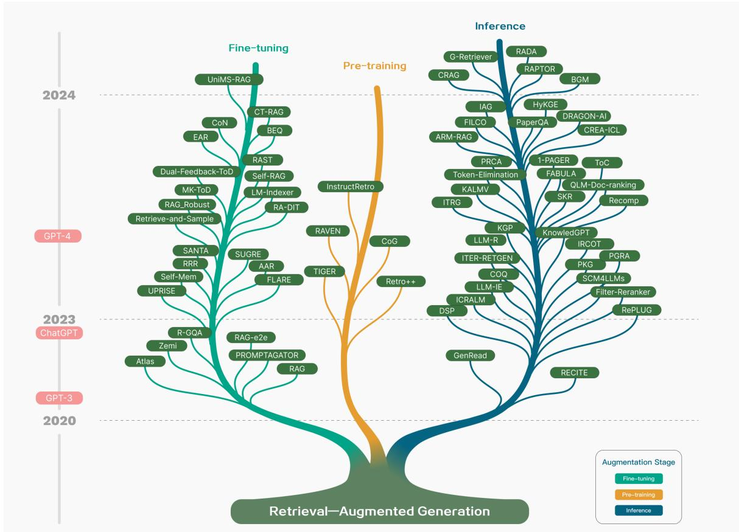
图1. RAG研究技术树。RAG涉及的阶段主要包括预训练、微调与推理。随着大语言模型（LLM）的出现，RAG研究最初聚焦于利用LLM强大的上下文学习能力，主要集中于推理阶段。后续研究不断深入，逐渐与LLM的微调阶段深度融合。研究者们也在探索如何通过检索增强技术优化预训练阶段的语言模型。 高级RAG与模块化RAG。本综述将RAG研究的广阔范畴置于大语言模型的发展图景中进行解读。 - 我们识别并讨论了RAG流程中的核心技术，重点聚焦”检索”、“生成”与”增强”三大维度，深入探究其协同机制，阐明这些组件如何精密协作构建出统一高效的RAG框架。 - 我们总结了当前RAG的评估方法，涵盖26个任务、近50个数据集，梳理了评估目标与指标，以及现有的评估基准与工具。同时展望了RAG的未来方向，重点指出应对当前挑战的潜在改进路径。 本文结构如下：第二节介绍RAG的核心概念与当前范式。随后三节分别探讨”检索”、“生成”与”增强”三大核心组件：第三节聚焦检索环节的优化方法，包括索引构建、查询优化与嵌入表示优化；第四节着重分析生成环节的后检索处理与大语言模型微调；第五节系统阐释三种增强流程。第六节剖析RAG的下游任务与评估体系，第七节重点讨论RAG当前面临的 面及其未来发展方向。最后，论文在第八节中得出结论。 # 二、RAG概述 RAG的一个典型应用如图2所示。用户向ChatGPT询问一则近期广受热议的新闻。由于ChatGPT依赖预训练数据，其初始状态下无法提供最新动态信息。RAG通过从外部数据库检索并整合知识来弥补这一信息缺口。在本案例中，系统会收集与用户查询相关的新闻报道。这些文章与原始问题共同构成一个完整提示，使大语言模型能够生成信息完备的答案。 RAG研究范式持续演进，我们将其划分为三个阶段：基础RAG、进阶RAG与模块化RAG（如图3所示）。尽管RAG方法具备成本效益且性能超越原生大语言模型，但仍存在若干局限。进阶RAG与模块化RAG的发展，正是针对基础RAG这些特定缺陷作出的响应。 # A. 基础RAG Naive RAG研究范式代表了最早的方法论，在问世后不久便获得了广泛关注 2 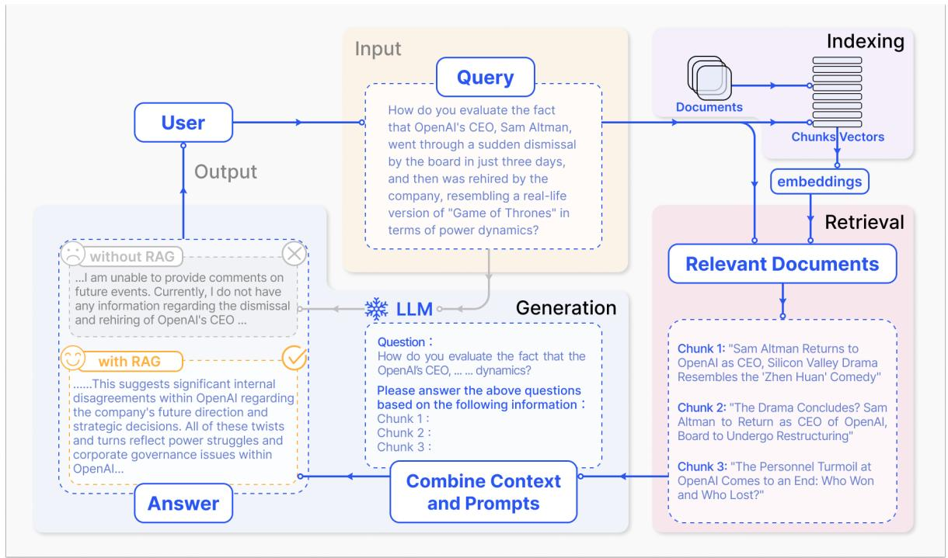
图2. RAG流程应用于问答任务的典型实例。主要包括3个步骤：1)索引构建：将文档分割成文本块，编码为向量并存储至向量数据库；2)检索阶段：基于语义相似度检索与问题最相关的Top k个文本块；3)生成阶段：将原始问题与检索到的文本块共同输入大语言模型以生成最终答案。 ChatGPT的广泛采用。Naive RAG遵循包含索引、检索和生成的传统流程，也被描述为“检索-阅读”框架[7]。 索引过程始于清理和提取多种格式的原始数据（如PDF、HTML、Word和Markdown），随后将其转换为统一的纯文本格式。为适应语言模型的上下文限制，文本会被分割成更小、更易处理的片段。这些片段随后通过嵌入模型编码为向量表示，并存储于向量数据库中。此步骤对实现后续检索阶段的高效相似性搜索至关重要。 检索。在收到用户查询后，RAG系统采用索引阶段使用的相同编码模型，将查询转换为向量表示。随后计算查询向量与索引语料库中文本块向量的相似度得分，优先检索与查询相似度最高的前K个文本块。这些文本块将作为扩展上下文用于提示词构建。 生成。将提出的查询和选定的文档合成为一个连贯的提示，大型语言模型的任务是根据此提示制定响应。模型回答的方法可能因任务特定标准而异，允许其利用其固有的参数知识或将响应限制在提供的文档中包含的信息。在持续对话的情况下，任何现有的对话历史都可以整合到提示中，使模型能够有效地进行多轮对话交互。 然而，Naive RAG存在显著缺陷： 检索挑战。检索阶段常面临精确度与召回率的双重考验，导致选中文段失准或无关，同时遗漏关键信息。 生成困难。在生成回答时，模型可能面临幻觉问题，即产生未被检索内容支持的输出。此阶段还可能存在输出无关、有害或带有偏见的情况，从而影响回答的质量和可靠性。 增强障碍。将检索到的信息与不同任务整合可能具有挑战性，有时会导致输出内容脱节或不连贯。当从多个来源检索到相似信息时，该过程还可能遇到冗余问题，导致回答重复。确定不同段落的重要性和相关性，并确保风格和语气的一致性，进一步增加了复杂性。面对复杂问题时，仅基于原始查询的单一检索可能不足以获取足够的上下文信息。 此外，有人担忧生成模型可能过度依赖增强信息，导致输出仅是检索内容的复述，而未能提供有见地或综合性的信息。 # B. 高级RAG 高级RAG引入了特定改进以克服基础RAG的局限性。其核心在于通过检索前优化与检索后处理双策略提升检索质量。针对索引问题，高级RAG采用滑动窗口机制、细粒度文本分割及元数据融合技术优化索引构建。此外，该系统还整合了多种优化方法来精简检索流程[8]。 3 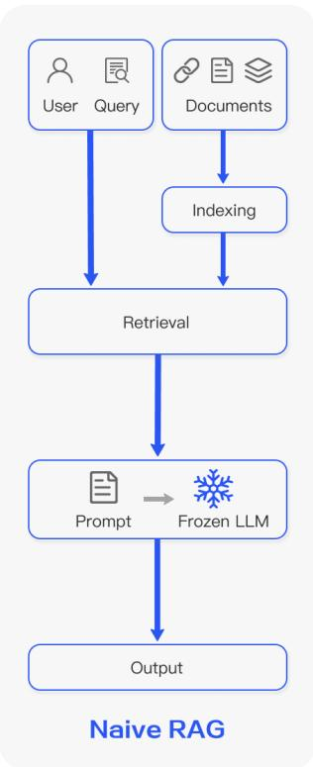
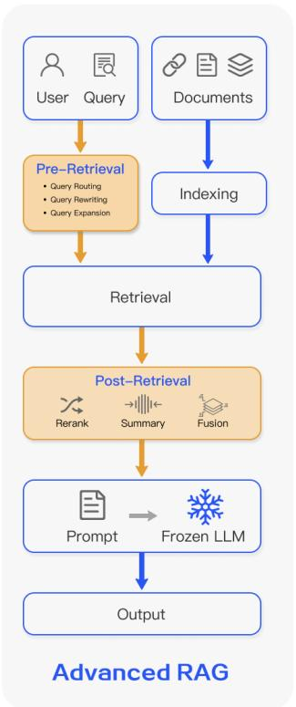
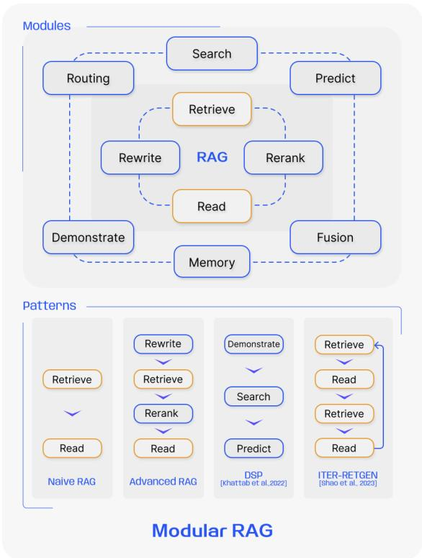
图3. 三种RAG范式的对比。（左）基础RAG主要由索引、检索和生成三部分构成。（中）高级RAG围绕检索前与检索后提出了多种优化策略，流程与基础RAG相似，仍遵循链式结构。（右）模块化RAG在前者基础上继承发展，整体展现出更强灵活性。这体现在引入多个特定功能模块及替换现有模块上，整体流程不局限于顺序检索与生成，包含迭代检索、自适应检索等方法。 预检索过程。在此阶段，主要关注点是优化索引结构和原始查询。优化索引的目标是提升被索引内容的质量，这涉及多种策略：增强数据粒度、优化索引结构、添加元数据、对齐优化和混合检索。而查询优化的目标则是让用户的原始问题更清晰、更适合检索任务，常用方法包括查询重写、查询转换、查询扩展等技术[7][9][11]。 检索后处理。在检索到相关上下文后，如何将其与查询有效整合至关重要。检索后处理的主要方法包括重排文本块和上下文压缩。对检索信息进行重排序，将最相关内容重新定位到提示信息的边缘位置，是其中的关键策略。这一理念已在LlamaIndex$​^{2}$、LangChain$​^{3}$和HayStack[12]等框架中实现。若将所有相关文档直接输入大语言模型，可能导致信息过载，使关键细节被无关内容稀释。为此，检索后处理着力于筛选核心信息、突出关键段落并压缩待处理的上下文长度。 # C. 模块化RAG 模块化RAG架构超越了前两种RAG范式，提供了更强的适应性和多功能性。它采用多样化策略优化各组件，例如添加相似性搜索模块、通过微调改进检索器。为应对特定挑战，学界已提出重构RAG模块[13]和重组RAG流程[14]等创新方案。向模块化RAG的转型趋势日益明显，该架构既支持顺序处理，也能实现组件间的端到端集成训练。尽管独具特色，模块化RAG仍建立在基础RAG和高级RAG的核心原理之上，体现了RAG技术谱系的演进与完善。 1) 新模块：模块化RAG框架引入了额外的专用组件以增强检索与处理能力。搜索模块可适配特定场景，通过LLM生成的代码和查询语言（如SQL、SPARQL）实现跨搜索引擎、数据库和知识图谱等多数据源的直接检索[15]。RAG-Fusion采用多查询策略突破传统搜索局限，将用户查询扩展为多维视角，结合并行向量搜索与智能重排序技术，同时挖掘显性知识与转化型知识[16]。记忆模块利用LLM的记忆能力引导检索，构建无边界记忆池，持续优化检索策略。 4 $​^{2}$ https://www.llamaindex.ai ³https://www.langchain.com/ 通过迭代式自我增强使文本更紧密地贴合数据分布[17][18]。RAG系统中的路由机制在多源数据间导航，为查询选择最优路径——无论是摘要生成、特定数据库检索还是多信息流融合[19]。预测模块旨在通过大语言模型直接生成上下文来降低冗余与噪声，确保信息相关性与准确性[13]。最后的任务适配器模块将RAG定制应用于各类下游任务，既实现零样本输入的自动提示检索，又通过少样本查询生成构建任务专属检索器[20][21]。这种综合方案不仅优化了检索流程，更显著提升了所获信息的质量与相关性，以更强的精确度与灵活性满足广泛任务场景的多样化查询需求。 2) 新模式：模块化RAG通过允许模块替换或重新配置来应对特定挑战，展现出卓越的适应性。这超越了采用简单”检索-读取”机制的初级与高级RAG固定架构。此外，模块化RAG通过集成新模块或调整现有模块间的交互流程，进一步扩展了这种灵活性，从而提升了其在不同任务中的适用性。 诸如Rewrite-Retrieve-Read[7]等创新模型通过改写模块和LM反馈机制优化检索查询，利用大语言模型能力更新改写模型，从而提升任务性能。类似地，Generate-Read[13]用大模型生成内容替代传统检索，而Recite-Read[22]则强调从模型权重中检索，增强了模型处理知识密集型任务的能力。混合检索策略整合关键词、语义和向量搜索以适应多样化查询需求。此外，采用子查询和假设文档嵌入（HyDE）[11]通过聚焦生成答案与真实文档间的嵌入相似性，旨在提升检索相关性。 模块排列与交互的调整，例如演示-搜索-预测（DSP）框架[23]以及ITERRETGEN[14]的迭代式检索-阅读-检索-阅读流程，展现了通过动态利用模块输出来增强另一模块功能的精妙设计，体现了对提升模块协同性的深刻理解。模块化RAG流程的灵活编排通过FLARE[24]和Self-RAG[25]等技术展示了自适应检索的优势。这种方法通过评估不同场景下的检索必要性，突破了固定式RAG检索流程的限制。灵活架构的另一优势在于RAG系统能更便捷地与其他技术（如微调或强化学习）集成[26]。例如，可对检索器进行微调以获得更优检索结果，对生成器微调实现更个性化输出，或开展协同微调[27]。 # D. RAG 与微调 大型语言模型的增强因其日益普及而引起了广泛关注。在各种优化 在大型语言模型（LLM）的方法中，检索增强生成（RAG）常与微调（FT）和提示工程相比较。如图4所示，每种方法都具有独特特性。我们采用象限图从两个维度（外部知识需求与模型适配需求）阐释三者的差异：提示工程以最低限度的外部知识和模型适配需求，充分发挥模型固有能力；RAG如同为模型配备定制教科书进行信息检索，适合精准信息获取任务；而FT则像学生逐步内化知识的过程，适用于需要复现特定结构、风格或格式的场景。 RAG在动态环境中表现卓越，提供实时知识更新并能高效利用外部知识源，同时保持高可解释性。但其存在较高延迟，且涉及数据检索的伦理考量。相比之下，FT更为静态，更新需重新训练，但能深度定制模型行为与风格。该方法在数据集准备和训练阶段需消耗大量计算资源，虽可减少幻觉现象，但面对陌生数据时可能遭遇挑战。 在多轮针对不同主题知识密集型任务的性能评估中，[28]发现无监督微调虽能带来一定提升，但无论对于训练中接触过的既有知识还是全新知识，RAG始终表现更优。研究还表明，大语言模型难以通过无监督微调学习新事实性信息。RAG与微调技术的选择取决于应用场景中对数据动态性、定制化需求及算力资源的具体要求。两者并非互斥关系，可在不同层级形成能力互补——某些情况下协同使用可能达成最佳性能。涉及RAG与微调的优化过程往往需要多次迭代才能获得理想效果。 # III. 检索 在RAG场景中，高效地从数据源检索相关文档至关重要。这涉及若干关键问题，例如检索来源、检索粒度、检索前处理以及对应嵌入模型的选择。 # A. 检索来源 RAG依赖外部知识增强LLMs，而检索源的类型和检索单元的粒度均会影响最终生成结果。 1) 数据结构：最初，文本是检索的主流来源。随后，检索源扩展到包括半结构化数据（PDF）和结构化数据（知识图谱，KG）以进行增强。除了从原始外部来源检索外，近年来的研究也越来越多地倾向于利用LLM自身生成的内容进行检索和增强。 5 表一 RAG方法总结
方法 | 检索来源 | 检索数据类型 | 检索粒度 | 增强阶段 | 检索过程
CoG [29] | 维基百科 | 文本 | 短语 | 预训练 | 迭代
DenseX [30] | FactoidWiki | 文本 | 命题 | 推理 | 单次
EAR [31] | 数据集基础 | 文本 | 句子 | 微调 | 单次
UPRISE [20] | 数据集基础 | 文本 | 句子 | 微调 | 单次
RAST [32] | 数据集基础 | 文本 | 句子 | 微调 | 单次
Self-Mem [17] | 数据集基础 | 文本 | 句子 | 微调 | 迭代
FLARE [24] | 搜索引擎,维基百科 | 文本 | 句子 | 微调 | 自适应
PGRA [33] | 维基百科 | 文本 | 句子 | 推理 | 单次
FILCO [34] | 维基百科 | 文本 | 句子 | 推理 | 单次
RADA [35] | 数据集基础 | 文本 | 句子 | 推理 | 单次
Filter-erank [36] | 合成数据集 | 文本 | 句子 | 推理 | 单次
R-GQA [37] | 数据集基础 | 文本 | 句子对 | 微调 | 单次
LLM-R [38] | 数据集基础 | 文本 | 句子对 | 推理 | 迭代
TIGER [39] | 数据集基础 | 文本 | 项目基础 | 预训练 | 单次
LM-Indexer [40] | 数据集基础 | 文本 | 项目基础 | 微调 | 单次
BEQUE [9] | 数据集基础 | 文本 | 项目基础 | 微调 | 单次
CT-RAG [41] | 合成数据集 | 文本 | 项目基础 | 微调 | 单次
Atlas [42] | 维基百科,Common Crawl | 文本 | 块 | 预训练 | 迭代
RAVEN [43] | 维基百科 | 文本 | 块 | 预训练 | 单次
RETRO++ [44] | 预训练语料 | 文本 | 块 | 预训练 | 迭代
INSTRUCTRETRO [45] | 预训练语料 | 文本 | 块 | 预训练 | 迭代
RRR [7] | 搜索引擎 | 文本 | 块 | 微调 | 单次
RA-e2e [46] | 数据集基础 | 文本 | 块 | 微调 | 单次
PROMPTAGATOR [21] | BEIR | 文本 | 块 | 微调 | 单次
AAR [47] | MSMARCO,维基百科 | 文本 | 块 | 微调 | 单次
RA-DIT [27] | Common Crawl,维基百科 | 文本 | 块 | 微调 | 单次
RAG-Robust [48] | 维基百科 | 文本 | 块 | 微调 | 单次
RA-Long-Form [49] | 数据集基础 | 文本 | 块 | 微调 | 单次
CoN [50] | 维基百科 | 文本 | 块 | 微调 | 单次
Self-RAG [25] | 维基百科 | 文本 | 块 | 微调 | 自适应
BGM [26] | 维基百科 | 文本 | 块 | 推理 | 单次
CoQ [51] | 维基百科 | 文本 | 块 | 推理 | 迭代
Token-Elimination [52] | 维基百科 | 文本 | 块 | 推理 | 单次
PaperQA [53] | Arxiv,在线数据库,PubMed | 文本 | 块 | 推理 | 迭代
NoiseRAG [54] | FactoidWiki | 文本 | 块 | 推理 | 单次
IAG [55] | 搜索引擎,维基百科 | 文本 | 块 | 推理 | 单次
NoMIRACL [56] | 维基百科 | 文本 | 块 | 推理 | 单次
ToC [57] | 搜索引擎,维基百科 | 文本 | 块 | 推理 | 递归
SKR [58] | 数据集基础,维基百科 | 文本 | 块 | 推理 | 自适应
ITRG [59] | 维基百科 | 文本 | 块 | 推理 | 迭代
RAG-LongContext [60] | 数据集基础 | 文本 | 块 | 推理 | 单次
ITER-RETGEN [14] | 维基百科 | 文本 | 块 | 推理 | 迭代
IRCoT [61] | 维基百科 | 文本 | 块 | 推理 | 递归
LLM-Knowledge-Boundary [62] | 维基百科 | 文本 | 块 | 推理 | 单次
RAPTOR [63] | 数据集基础 | 文本 | 块 | 推理 | 递归
RECITE [22] | 大语言模型 | 文本 | 块 | 推理 | 单次
ICRALM [64] | Pile,维基百科 | 文本 | 块 | 推理 | 迭代
Retrieve-and-Sample [65] | 数据集基础 | 文本 | 文档 | 微调 | 单次
Zemi [66] | C4 | 文本 | 文档 | 微调 | 单次
CRAG [67] | Arxiv | 文本 | 文档 | 推理 | 单次
1-PAGER [68] | 维基百科 | 文本 | 文档 | 推理 | 迭代
PRCA [69] | 数据集基础 | 文本 | 文档 | 推理 | 单次
QLM-Doc-ranking [70] | 数据集基础 | 文本 | 文档 | 推理 | 单次
Recomp [71] | 维基百科 | 文本 | 文档 | 推理 | 单次
DSP [23] | 维基百科 | 文本 | 文档 | 推理 | 迭代
RePLUG [72] | Pile | 文本 | 文档 | 推理 | 单次
ARM-RAG [73] | 数据集基础 | 文本 | 文档 | 推理 | 迭代
GenRead [13] | 大语言模型 | 文本 | 文档 | 推理 | 迭代
UniMS-RAG [74] | 数据集基础 | 文本 | 多粒度 | 微调 | 单次
CREA-ICL [19] | 数据集基础 | 跨语言,文本 | 句子 | 推理 | 单次
PKG [75] | 大语言模型 | 表格,文本 | 块 | 推理 | 单次
SANTA [76] | 数据集基础 | 代码,文本 | 项目 | 预训练 | 单次
SURGE [77] | Freebase | 知识图谱 | 子图 | 微调 | 单次
MK-ToD [78] | 数据集基础 | 知识图谱 | 实体 | 微调 | 单次
Dual-Feedback-ToD [79] | 数据集基础 | 知识图谱 | 实体序列 | 微调 | 单次
KnewedGPT [15] | 数据集基础 | 知识图谱 | 三元组 | 推理 | 多次
FABULA [80] | 数据集基础,图 | 知识图谱 | 实体 | 推理 | 单次
HyKGE [81] | CMeKG | 知识图谱 | 实体 | 推理 | 单次
KALMV [82] | 维基百科 | 知识图谱 | 三元组 | 推理 | 迭代
Rog [83] | Freebase | 知识图谱 | 三元组 | 推理 | 迭代
G-R retriever [84] | 数据集基础 | 文本图 | 子图 | 推理 | 单次
6 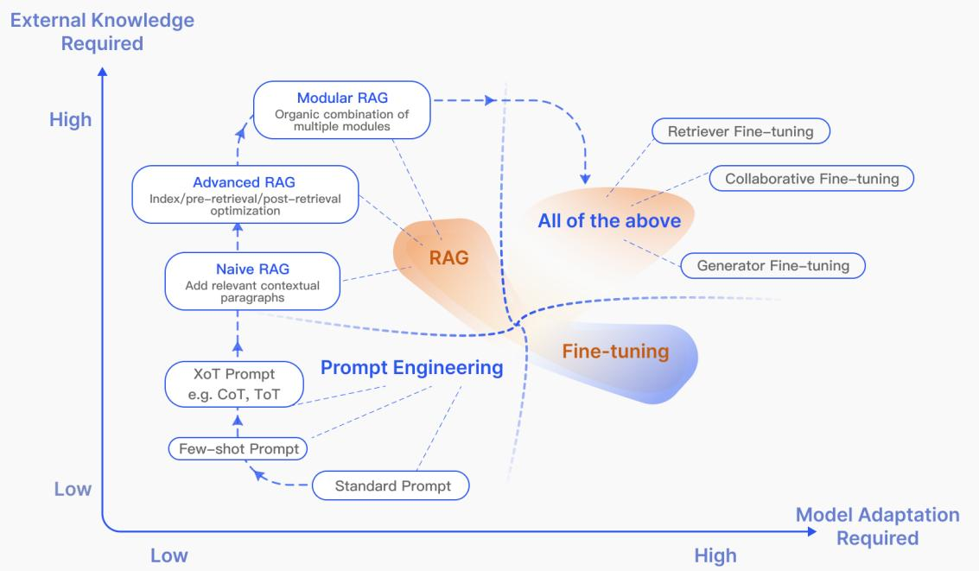
图4. RAG与其他模型优化方法在”外部知识需求”和”模型适配需求”方面的对比。提示工程对模型和外部知识的修改要求较低，侧重于利用大语言模型自身能力。微调则涉及对模型的进一步训练。RAG早期阶段（Naive RAG）对模型修改需求较低，随着研究深入，模块化RAG已与微调技术结合得更为紧密。 非结构化数据，如文本，是最广泛使用的检索来源，主要从语料库中收集。对于开放域问答（ODQA）任务，主要的检索来源是维基百科数据转储，当前主要版本包括HotpotQA$​^{4}$（2017年10月1日）、DPR$​^{5}$（2018年12月20日）。除百科数据外，常见的非结构化数据还包括跨语言文本[19]和领域特定数据（如医疗[67]和法律领域[29]）。 半结构化数据通常指包含文本和表格信息组合的数据，例如PDF。处理半结构化数据对传统RAG系统构成两大挑战：其一，文本分割过程可能意外拆分表格，导致检索时数据损坏；其二，表格的加入会使语义相似性搜索复杂化。针对半结构化数据，一种解决方案是利用大语言模型的代码能力对数据库中的表格执行Text-2-SQL查询（如TableGPT[85]）；另一种方法是将表格转换为文本格式后采用基于文本的技术进行分析[75]。然而这两种方案均非最优解，表明该领域存在显著的研究空间。 结构化数据，如知识图谱（KGs）[86]，通常经过验证并能提供更精确的信息。KnownGPT[15]生成知识库搜索查询并将知识存储于个性化库中，增强了RAG模型的知识丰富性。针对大语言模型在理解和回答文本图问题方面的局限，G-Retriever[84]融合了图神经网络 （图神经网络），大语言模型与检索增强生成，通过大语言模型的软提示增强图理解与问答能力，并采用带奖赏的斯坦纳树优化问题实现精准图检索。相反，构建、验证和维护结构化数据库需要额外投入。相反，构建、验证和维护结构化数据库需要额外投入。 LLMs生成内容。针对RAG中外部辅助信息的局限性，部分研究聚焦于挖掘大语言模型的内部知识。SKR[58]将问题分类为已知与未知类型，选择性应用检索增强技术。GenRead[13]用LLM生成器替代检索器，发现由于更契合因果语言建模的预训练目标，LLM生成的上下文往往包含更精准答案。Selfmem[17]通过检索增强生成器迭代创建无界记忆池，利用记忆选择器筛选可作为原始问题对偶任务的输出，实现生成模型的自我增强。这些方法论凸显了RAG创新数据源利用的广度，致力于提升模型性能与任务效能。 2) 检索粒度：除检索源数据格式外，另一个重要因素是检索数据的粒度。粗粒度检索单元理论上能为问题提供更多相关信息，但也可能包含冗余内容，这会分散下游任务中检索器和语言模型的注意力[50][87]。另一方面，细粒度检索单元会增加检索负担，且不能保证语义完整性及满足所需知识。选择 7 ⁴https://hotpotqa.github.io/wiki-readme.html $​^{5}$ https://github.com/facebookresearch/DPR 推理过程中选择合适的检索粒度可以作为一种简单有效的策略，来提升密集检索器的检索效果及下游任务表现。 在文本中，检索粒度由细到粗可分为：词元、短语、句子、命题、语块、文档。其中DenseX[30]创新性地提出以命题作为检索单元，命题被定义为文本中的原子化表达，每个命题封装独立的事实片段，并以简洁自洽的自然语言形式呈现，旨在提升检索精度与相关性。在知识图谱（KG）上，检索粒度包含实体、三元组、子图。检索粒度还可适配下游任务，例如推荐任务中检索物品ID[40]、句子对检索[38]等。详细信息如表I所示。 # B. 索引优化 在索引阶段，文档将被处理、分割并转化为嵌入向量存储至向量数据库。索引构建的质量决定了检索阶段能否获取正确的上下文。 1) 分块策略：最常见的方法是按照固定数量的标记（如100、256、512）将文档分割成块[88]。较大的分块能捕获更多上下文，但也会产生更多噪声，需要更长的处理时间和更高的成本。而较小的分块可能无法完整传达必要语境，但确实具有更少噪声。不过分块会导致句子截断，这促使人们优化递归分割和滑动窗口方法，通过合并多次检索过程中全局相关的信息实现分层检索[89]。然而这些方法仍无法在语义完整性和上下文长度间取得平衡。因此出现了Small2Big等方法，即以句子（小）作为检索单元，同时为LLM提供前后句子作为（大）上下文[90]。 2) 元数据附件：
文本块可附加元数据信息（如页码、文件名、作者、分类标签、时间戳）。后续检索时可根据该元数据进行过滤，从而限定检索范围。通过为文档时间戳分配不同权重，可实现时序感知的RAG，确保知识的新鲜度并规避过时信息。 除了从原始文档中提取元数据外，也可以人工构建元数据。例如添加段落摘要，以及引入假设性问题。这种方法也被称为逆向HyDE。具体而言，利用LLM生成可由文档回答的问题，在检索时计算原始问题与假设问题的相似度，从而缩小问题与答案间的语义鸿沟。 3) 结构索引：提升信息检索效率的有效方法是为文档建立层级结构。通过构建索引结构，RAG系统能够加速相关数据的检索与处理。 分层索引结构。文件以父子关系排列，数据块与之关联。每个节点存储数据摘要，有助于快速遍历数据，并辅助RAG系统确定提取哪些数据块。该方法还能缓解因块提取问题导致的幻觉现象。 知识图谱索引。利用知识图谱构建文档的层次结构有助于保持一致性，它能清晰界定不同概念与实体间的关联，显著降低幻觉产生的可能性。另一优势在于将信息检索过程转化为大语言模型可理解的指令，从而提升知识检索的准确性，使大语言模型能生成上下文连贯的响应，进而提高RAG系统的整体效率。为捕捉文档内容与结构间的逻辑关系，KGP[91]提出使用知识图谱在多个文档间建立索引的方法。该知识图谱由节点（代表文档中的段落或结构元素，如页面和表格）和边（表示段落间的语义/词汇相似性或文档结构内的关系）构成，有效解决了多文档环境下的知识检索与推理问题。 # C. 查询优化 朴素RAG面临的主要挑战之一是其直接依赖用户的原始查询作为检索基础。精准清晰地表述问题本身就很困难，轻率的提问会导致检索效果不佳。有时问题本身过于复杂，语言组织也欠妥。另一重困难在于语言复杂性和歧义性——面对专业术语或含义模糊的缩写时，语言模型常常力不从心。例如它们可能无法判断”LLM”究竟指代大语言模型，还是法律语境下的法学硕士。 1) 查询扩展：将单一查询扩展为多个查询可丰富查询内容，为解决特定细微差异缺失提供更多上下文，从而确保生成答案的最佳相关性。 多查询。通过利用提示工程借助大语言模型扩展查询，这些查询可以并行执行。查询的扩展并非随机，而是经过精心设计的。 子查询。子问题规划的过程代表生成必要的子问题，以便在组合时对原始问题进行情境化并全面回答。这种添加上下文的过程在原则上类似于查询扩展。具体而言，可以使用从最少到最多的提示方法[92]将一个复杂问题分解为一系列更简单的子问题。 链式验证（CoVe）。扩展后的查询通过大语言模型进行验证，以达到减少幻觉的效果。经验证的扩展查询通常表现出更高的可靠性[93]。 8 2) 查询转换：核心概念是基于转换后的查询（而非用户原始查询）来检索文本块。 查询改写。原始查询对于大语言模型（LLM）检索而言并非总是最优解，尤其在现实场景中。因此，我们可以提示LLM对查询进行改写。除利用LLM进行查询改写外，还可采用专用的小型语言模型，例如RRR（改写-检索-阅读）[7]。淘宝实施的查询改写方法BEQUE[9]显著提升了长尾查询的召回效果，带动了GMV增长。 另一种查询转换方法是利用提示工程让大语言模型基于原始查询生成新查询以供后续检索。HyDE[11]构建了假设性文档（即原始查询的假定答案），其关注点在于答案到答案的嵌入相似性，而非寻求问题或查询本身的嵌入相似性。采用Step-back Prompting方法[10]时，系统会对原始查询进行抽象化处理，生成高层次概念性问题（step-back问题）。在RAG系统中，step-back问题与原始查询会同时用于检索，并将两者的检索结果共同作为语言模型生成答案的依据。 3) 查询路由：根据不同的查询，路由到不同的RAG管道，适用于为多样化场景设计的通用RAG系统。 元数据路由/过滤器。第一步是从查询中提取关键词（实体），然后根据这些关键词和块内的元数据进行过滤，以缩小搜索范围。 语义路由（Semantic Router）是另一种路由方法，它利用查询的语义信息进行路由。具体方法参见SemanticRouter⁶。当然，也可以采用混合路由方法，结合语义和基于元数据的方法，以增强查询路由。 # D. 嵌入 在RAG中，检索通过计算问题与文档片段嵌入之间的相似度（如余弦相似度）实现，其中嵌入模型的语义表征能力起关键作用。这主要包括稀疏编码器（BM25）和稠密检索器（基于BERT架构的预训练语言模型）。近期研究引入了AngIE、Voyage、BGE等突出嵌入模型[94]–[96]，它们受益于多任务指令微调。Hugging Face的MTEB排行榜$​^{7}$评估了嵌入模型在8类任务、58个数据集上的表现，而C-MTEB则聚焦中文能力，涵盖6类任务和35个数据集。关于“使用哪种嵌入模型”并无放之四海皆准的答案，但某些特定模型更适配特定应用场景。 1) 混合检索：稀疏与稠密嵌入方法能捕捉不同的相关性特征，通过利用互补的相关性信息实现优势互补。例如稀疏检索模型可用于 为训练密集检索模型提供初始搜索结果。此外，可利用预训练语言模型（PLMs）学习词项权重以增强稀疏检索。具体而言，研究还表明稀疏检索模型能提升密集检索模型的零样本检索能力，并协助密集检索器处理含罕见实体的查询，从而增强鲁棒性。 2) 微调嵌入模型：当应用场景与预训练语料存在显著差异时（尤其在医疗、法律等专业术语密集的垂直领域），基于自有领域数据对嵌入模型进行微调，是消除语义偏差的关键措施。 除了补充领域知识外，微调的另一个目的是对齐检索器和生成器，例如使用LLM的结果作为微调的监督信号，称为LSR（LM-supervised Retriever）。PROMPTAGATOR [21]利用LLM作为少样本查询生成器，创建特定任务的检索器，解决了监督微调中的挑战，特别是在数据稀缺的领域。另一种方法LLM-Embedder [97]利用LLM生成跨多个下游任务的奖励信号。检索器通过两种监督信号进行微调：数据集的硬标签和LLM的软奖励。这种双信号方法促进了更有效的微调过程，使嵌入模型适应多样化的下游应用。REPLUG [72]利用检索器和LLM计算检索文档的概率分布，然后通过计算KL散度进行监督训练。这种简单而有效的训练方法通过使用LM作为监督信号，提升了检索模型的性能，无需特定的交叉注意力机制。此外，受RLHF（Reinforcement Learning from Human Feedback）启发，利用基于LM的反馈通过强化学习来增强检索器。 # E. 适配器 微调模型可能面临诸多挑战，例如通过API集成功能，或解决本地计算资源有限带来的约束。因此，部分方法选择引入外部适配器来辅助对齐。 为优化大语言模型（LLM）的多任务能力，UPRISE[20]训练了一个轻量级提示检索器，可自动从预构建的提示池中检索适合给定零样本任务输入的提示。AAR（增强适配检索器）[47]引入了专为适应多下游任务设计的通用适配器。而PRCA[69]则添加了可插拔的奖励驱动上下文适配器以增强特定任务性能。BGM[26]保持检索器与LLM固定不变，在二者间训练了一个桥接式Seq2Seq模型。该桥接模型旨在将检索信息转换为LLM可高效处理的格式，使其不仅能重排序，还能为每个查询动态选择文本片段，甚至可采用重复等更高级策略。此外，PKG 9 $​^{6}$ https://github.com/aurelio-labs/semantic-router ⁷https://huggingface.co/spaces/mteb/leaderboard 提出了一种通过指令微调将知识整合到白盒模型中的创新方法[75]。该方法直接替换检索器模块，使其能够根据查询生成相关文档。这一策略有助于解决微调过程中遇到的困难，并提升模型性能。 # 四、生成 检索后，直接将所有检索到的信息输入大语言模型（LLM）来回答问题并非良策。以下将从两方面介绍调整方法：调整检索内容与调整大语言模型。 # A. 上下文精选 冗余信息会干扰LLM的最终生成，过长的上下文还会导致LLM陷入”迷失在中段”问题[98]。与人类类似，LLM往往只关注长文本的开头和结尾，而遗忘中间部分。因此在RAG系统中，我们通常需要对检索到的内容进行进一步处理。 1) 重排序：重排序通过从根本上调整文档块顺序，优先呈现最相关结果，有效缩减整体文档规模，在信息检索中实现双重功能——既作为增强器又充当过滤器，为语言模型处理提供更精准的精细化输入[70]。该技术可采用基于规则的方法（依赖多样性、相关性和MRR等预定义指标）或基于模型的方法实施，包括BERT系列编码器-解码器模型（如SpanBERT）、专用重排序模型（Cohere rerank或bge-raranker-large）以及GPT等通用大语言模型[12][99]。 2）上下文选择/压缩：在RAG过程中，一个常见的误解是认为检索尽可能多的相关文档并将它们拼接成长篇检索提示是有益的。然而，过多的上下文会引入更多噪声，削弱大语言模型对关键信息的感知能力。 (Long) LLMLingua [100], [101] 利用小型语言模型（SLMs）如GPT-2 Small或LLaMA-7B，检测并移除不重要标记，将其转化为人类难以理解但大语言模型（LLMs）易于处理的形式。该方法为提示压缩提供了直接实用的解决方案，无需额外训练LLMs即可平衡语言完整性与压缩率。PRCA通过训练信息提取器应对此问题[69]。类似地，RECOMP采用对比学习训练信息浓缩器[71]，每个训练数据点包含一个正样本和五个负样本，编码器在整个过程中通过对比损失进行训练[102]。 除了压缩上下文，减少文档数量也有助于提高模型回答的准确性。Ma等人[103]提出了”Filter-Reranker”范式，该范式结合了大语言模型（LLMs）和小语言模型（SLMs）的优势。 在这一范式中，小型语言模型（SLMs）充当过滤器，而大型语言模型（LLMs）则作为重排序代理。研究表明，指示LLMs对SLMs识别的困难样本进行重新排序，能在多种信息抽取（IE）任务中带来显著提升。另一种直接有效的方法是让LLM在生成最终答案前先评估检索到的内容，使其通过自我批判过滤掉相关性差的文档。例如在Chatlaw[104]中，系统会提示LLM对引用的法律条文进行自检以评估其相关性。 # B. LLM微调 基于场景和数据特性对大语言模型进行针对性微调可以获得更好的效果。这也是使用本地部署大语言模型的最大优势之一。当大语言模型缺乏特定领域数据时，可以通过微调为其补充知识。Huggingface的微调数据也可作为初始步骤使用。 微调的另一个好处是能够调整模型的输入和输出。例如，它可以使大语言模型适应特定的数据格式，并按照指令生成特定风格的响应[37]。对于涉及结构化数据的检索任务，SANTA框架[76]采用三方训练方案，有效封装结构和语义的细微差别。初始阶段侧重于检索器，利用对比学习来优化查询和文档嵌入。 通过强化学习将大语言模型输出与人类或检索器偏好对齐是一种潜在方法。例如人工标注最终生成答案，再通过强化学习提供反馈。除与人类偏好对齐外，也可与精调模型及检索器的偏好对齐[79]。当无法使用强大专有模型或更大参数开源模型时，简单有效的方法是蒸馏更强大模型（如GPT-4）。大语言模型精调也可与检索器精调协同进行偏好对齐，典型方法如RA-DIT[27]利用KL散度对齐检索器与生成器的评分函数。 # V. RAG中的增强过程 在RAG领域，标准实践通常采用单次检索后生成的模式，这种单一检索步骤可能导致效率低下，且对于需要多步推理的复杂问题往往信息覆盖不足[105]。针对这一问题，许多研究对检索过程进行了优化，我们已在图5中对其进行了系统性总结。 # A. 迭代检索 迭代检索是一个基于初始查询和已生成文本反复搜索知识库的过程，从而提供更全面的知识 10 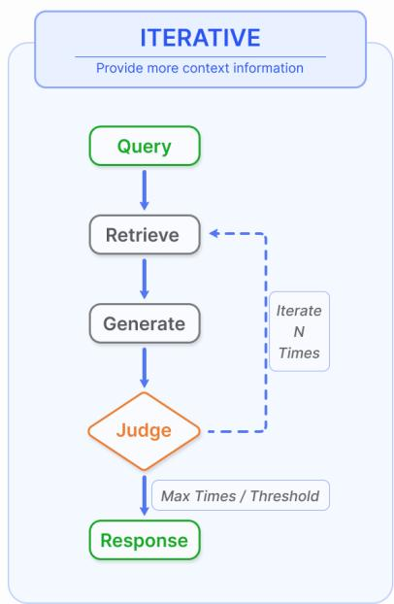
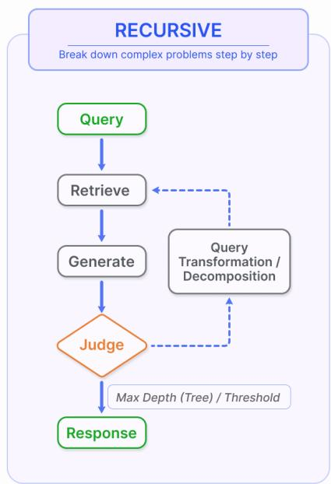
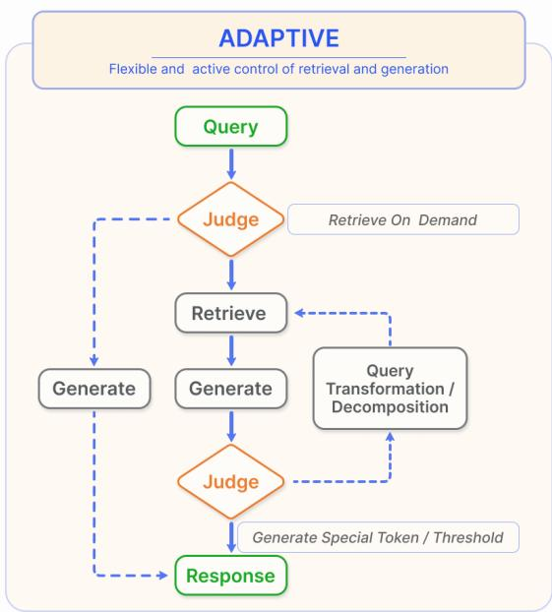
图5. 除最常见的单次检索外，RAG还包含三类检索增强流程。（左）迭代式检索通过在生成阶段交替执行检索动作，使模型每步都能从知识库获取更丰富且更具针对性的上下文。（中）递归式检索通过逐步修正用户查询并将问题拆解为子问题，持续通过检索生成解决复杂问题。（右）自适应检索侧重让RAG系统自主判断是否需要外部知识检索以及何时停止检索生成，通常利用LLM生成的特殊控制符实现。 LLMs的基础。该方法通过多次检索迭代提供额外的上下文参考，已被证明能增强后续答案生成的鲁棒性。然而，它可能受到语义不连续性和无关信息累积的影响。ITERRETGEN[14]采用了一种协同方法，将”检索增强生成”与”生成增强检索”相结合，适用于需要重现特定信息的任务。该模型利用解决输入任务所需的内容作为检索相关知识的上下文基础，进而在后续迭代中促进生成更优质的响应。 # B. 递归检索 递归检索常用于信息检索和自然语言处理领域，以提升搜索结果的深度与相关性。该技术通过基于前次检索结果迭代优化查询条件，形成反馈循环逐步收敛至最相关信息，从而优化搜索体验。IRCoT[61]采用思维链指导检索流程，并利用检索结果持续精炼思维链；ToC[57]则构建澄清树系统化优化查询中的模糊部分。这种方法在用户需求初始不明确或目标信息高度专业化/微妙的复杂搜索场景中尤为有效。递归特性使系统能持续学习并适应用户需求，最终显著提升搜索满意度。 为了解决特定的数据场景，递归检索和多跳检索技术被结合使用。递归 检索涉及利用结构化索引以分层方式处理和获取数据，可能包括在基于摘要执行检索前对文档或长篇PDF的章节进行概括。随后，在文档内部进行二次检索以细化搜索，体现了该过程的递归特性。相比之下，多跳检索专为深入探索图结构数据源而设计，旨在提取相互关联的信息[106]。 # C. 自适应检索 自适应检索方法，以Flare[24]和Self-RAG[25]为例，通过使大语言模型能够主动确定检索的最佳时机和内容，改进了RAG框架，从而提高了所获取信息的效率和相关性。 这些方法属于一种更广泛的趋势，即大语言模型（LLM）在其操作中运用主动判断能力，如AutoGPT、Toolformer和Graph-Toolformer等模型代理所示[107]-[109]。以Graph-Toolformer为例，它将检索过程划分为不同步骤，在此过程中LLM主动调用检索器、应用Self-Ask技术，并采用少量示例提示来发起搜索查询。这种主动姿态使LLM能够自主决定何时搜索必要信息，类似于代理工具的使用方式。 WebGPT [110] 集成了一个强化学习框架，用于训练GPT-3模型在文本生成过程中自主使用搜索引擎。它通过特殊标记引导这一过程，这些标记支持诸如搜索引擎查询、浏览结果和引用参考文献等操作，从而通过外部搜索引擎的使用扩展了GPT-3的能力。Flare通过监测生成过程的置信度（如 11 生成项的概率[24]。当概率低于特定阈值时，会激活检索系统收集相关信息，从而优化检索周期。Self-RAG[25]引入了”反思标记”，使模型能对自身输出进行内省。这类标记分为两种：“检索”标记与”批评”标记。模型可自主决定何时激活检索，或由预设阈值触发该过程。检索期间，生成器通过多段落片段级束搜索推导最连贯的序列。批评分数用于更新细分分数，并可在推理过程中灵活调整权重，从而定制模型行为。Self-RAG的设计无需额外分类器或依赖自然语言推理(NLI)模型，既简化了检索机制激活的决策流程，又提升了模型生成准确响应时的自主判断能力。 # 六、任务与评估 RAG在NLP领域的快速发展和日益广泛的应用，推动了RAG模型评估成为LLMs社区研究的重点。这一评估的主要目标是理解和优化RAG模型在不同应用场景下的性能。本章将主要介绍RAG的主要下游任务、数据集以及如何评估RAG系统。 # A. 下游任务 RAG的核心任务依然是问答（QA），包括传统的单跳/多跳问答、选择题、领域特定问答以及适合RAG的长文本场景。除问答外，RAG正持续拓展至信息抽取（IE）、对话生成、代码搜索等多个下游任务。表II汇总了RAG的主要下游任务及其对应数据集。 # B. 评估目标 历史上，RAG模型的评估主要聚焦于其在特定下游任务中的表现。这类评估采用与任务相匹配的既定指标：问答系统可能依赖EM（精确匹配）和F1分数[7][45][59][72]，事实核查任务则多以准确率（Accuracy）为核心指标[4][14][42]。BLEU和ROUGE指标也常用于评估答案质量[26][32][52][78]。专为RAG应用自动评估设计的工具（如RALLE）同样基于这些任务特定指标进行评判[160]。然而值得注意的是，针对RAG模型独特特性的专项评估研究仍显不足，当前主要评估目标包括： 检索质量。评估检索质量对于确定检索器组件获取的上下文有效性至关重要。来自这些领域的标准指标 搜索引擎、推荐系统和信息检索系统中常用的评估指标被用来衡量RAG检索模块的性能。为此通常采用命中率（Hit Rate）、平均倒数排名（MRR）和归一化折损累积增益（NDCG）等指标[161][162]。 生成质量。生成质量的评估聚焦于生成器从检索上下文中合成连贯且相关答案的能力。该评估可根据内容目标分为两类：无标注内容和有标注内容。对于无标注内容，评估涵盖生成答案的忠实性、相关性和无害性；而对于有标注内容，则重点关注模型生成信息的准确性[161]。此外，检索和生成质量的评估均可通过人工或自动化评估方法进行[29][161][163]。 # C. 评估维度 当代RAG模型的评估实践强调三大质量分数与四项核心能力，这些指标共同构成了对RAG模型两大主要目标——检索与生成的评价体系。 1) 质量评分：质量评分包括上下文相关性、答案忠实度和答案相关性。这些质量评分从不同角度评估了RAG模型在信息检索和生成过程中的效率[164]-[166]。 上下文相关性评估检索上下文的精确性和特异性，确保相关性并最小化处理无关内容的成本。 回答忠实性确保生成的答案与检索到的上下文保持一致，维持连贯性并避免矛盾。 答案相关性要求生成的回答必须直接切中提出的问题，有效解决核心疑问。 2) 所需能力：RAG评估还包含体现其适应性与效率的四大核心能力：噪声鲁棒性、负例拒斥力、信息整合度及反事实稳健性[167][168]。这些能力对模型在多样化挑战和复杂场景下的表现具有决定性影响，会直接作用于质量评分体系。 噪声鲁棒性评估模型处理与问题相关但缺乏实质性信息的噪声文档的能力。 负面拒绝评估模型在检索文档不包含回答问题所需知识时，克制回应的辨别能力。 信息整合评估模型在综合多份文档信息以解决复杂问题方面的熟练程度。 反事实稳健性测试模型识别并忽略文档中已知不准确信息的能力，即便在被告知可能存在误导内容的情况下。 上下文相关性和噪声鲁棒性对于评估检索质量至关重要，而答案忠实度、答案相关性、负面拒斥能力、信息整合性以及反事实鲁棒性则是衡量生成质量的关键指标。 12 表II RAG的下游任务与数据集
任务 | 子任务 | 数据集 | 方法
问答 | 单跳 | 自然问题(NQ) [111] | [26], [30], [34], [42], [45], [50], [52], [59], [64], [82]
问答 | 单跳 | 自然问题(NQ) [111] | [3], [4], [22], [27], [40], [43], [54], [62], [71], [112]
问答 | 单跳 | 琐事问答(TQA) [113] | [20], [44], [72]
问答 | 单跳 | 琐事问答(TQA) [113] | [13], [30], [34], [45], [50], [64]
问答 | 单跳 | 琐事问答(TQA) [113] | [4], [27], [59], [62], [112]
问答 | 单跳 | 琐事问答(TQA) [113] | [22], [25], [43], [44], [71], [72]
问答 | 单跳 | SQuAD [114] | [20], [23], [30], [32], [45], [69], [112]
问答 | 单跳 | 网页问题(WebQ) [115] | [3], [4], [13], [30], [50], [68]
问答 | 单跳 | PopQA [116] | [7], [25], [67]
问答 | 单跳 | MS MARCO [117] | [4], [40], [52]
 | 多跳 | HotpotQA [118] | [23], [26], [31], [34], [47], [51], [61], [82]
 | 多跳 | 2WikiMultiHopQA [119] | [7], [14], [22], [27], [59], [62], [69], [71], [91]
 | 多跳 | MuSiQue [120] | [14], [24], [48], [59], [61], [91]
 | 多跳 | MuSiQue [120] | [14], [51], [61], [91]
 | 长格式问答 | ELI5 [121] | [27], [34], [43], [49], [51]
 | 长格式问答 | 叙事问答(NQA) [122] | [45], [60], [63], [123]
 | 长格式问答 | ASQA [124] | [24], [57]
 | 长格式问答 | QMSum(QM) [125] | [60], [123]
 | 领域问答 | Qasper [126] | [60], [63]
 | 领域问答 | COVID-QA [127] | [35], [46]
 | 领域问答 | CMB [128],MMCU_医学 [129] | [81]
 | 多选问答 | QuALITY [130] | [60], [63]
 | 多选问答 | ARC [131] | [25], [67]
 | 多选问答 | 常识问答 [132] | [58], [66]
 | 图问答 | GraphQA [84] | [84]
对话 | 对话生成 | 维基百科向导(WoW) [133] | [13], [27], [34], [42]
对话 | 个性化对话 | KBP [134] | [74], [135]
对话 | 个性化对话 | DuleMon [136] | [74]
对话 | 任务导向对话 | CamRest [137] | [78], [79]
对话 | 推荐 | 亚马逊(玩具,运动,美妆) [138] | [39], [40]
信息抽取 | 事件论元抽取 | WikiEvent [139] | [13], [27], [37], [42]
信息抽取 | 事件论元抽取 | RAMS [140] | [36], [37]
信息抽取 | 关系抽取 | T-REx [141],ZsRE [142] | [27], [51]
推理 | 常识推理 | HellaSwag [143] | [20], [66]
推理 | 思维链推理 | CoT推理 [144] | [27]
推理 | 复杂推理 | CSQA [145] | [55]
其他 | 语言理解 | MMLU [146] | [7], [27], [28], [42], [43], [47], [72]
其他 | 语言建模 | WikiText-103 [147] | [5], [29], [64], [71]
其他 | 语言建模 | 策略问答 [148] | [14], [24], [48], [51], [55], [58]
其他 | 事实核查/验证 | FEVER [149] | [4], [13], [27], [34], [42], [50]
其他 | 事实核查/验证 | 公共卫生 [150] | [25], [67]
其他 | 文本生成 | 传记 [151] | [67]
其他 | 文本摘要 | WikiASP [152] | [24]
其他 | 文本摘要 | XSum [153] | [17]
其他 | 文本分类 | 暴力检测 [154] | [19]
其他 | 文本分类 | TREC [155] | [33]
其他 | 情感分析 | SST-2 [156] | [20], [33], [38]
其他 | 代码搜索 | 代码搜索网 [157] | [76]
其他 | 鲁棒性评估 | NoMIRACL [56] | [56]
其他 | 数学 | GSM8K [158] | [73]
其他 | 机器翻译 | JRC-Acquis [159] | [17]
13 表三 适用于RAG评估指标的总结
 | 上下文相关性 | 忠实度 | 答案相关性 | 噪声鲁棒性 | 负例拒绝 | 信息整合 | 反事实鲁棒性
准确率 | ✓ | ✓ | ✓ | ✓ | ✓ | ✓ | ✓
精确匹配 |  |  |  |  | ✓
召回率 | ✓
精确率 | ✓ |  |  | ✓
R-率 |  |  |  |  |  |  | ✓
余弦相似度 |  |  | ✓
命中率 | ✓
平均倒数排名 | ✓
归一化折损累积增益 | ✓
BLEU指标 | ✓ | ✓ | ✓
ROUGE/ROUGE-L | ✓ | ✓ | ✓
各评估维度的具体指标汇总于表III。需要注意的是，这些源自相关研究的指标属于传统度量方法，尚未形成成熟的RAG评估量化标准。部分评估研究还开发了针对RAG模型特性的定制化指标，但未在本文中体现。 # D. 评估基准与工具 为促进RAG评估，研究者提出了一系列基准测试与工具集。这些工具不仅通过量化指标衡量RAG模型性能，更能从多维度深化对模型能力的理解。RGB、RECALL和CRUD[167]–[169]等核心基准专注于评估RAG模型的关键能力，而RAGAS[164]、ARES[165]和TruLens等前沿自动化工具则利用大语言模型进行质量评分。如表IV所示，这些工具与基准共同构建了RAG模型的系统化评估体系。 # 七、讨论与未来展望 尽管RAG技术已取得显著进展，仍存在若干亟待深入研究的挑战。本章将重点介绍当前RAG技术面临的挑战与未来研究方向。 # A. RAG 与长上下文 随着相关研究的深入，大语言模型的上下文窗口持续扩展[170]–[172]。目前，大语言模型已能轻松处理超过20万标记⁹的上下文。这一突破意味着，以往依赖检索增强生成（RAG）的长文档问答任务，如今可将完整文档直接纳入提示词。这也引发了关于大语言模型时代是否仍需RAG技术的讨论 不受限于上下文。事实上，RAG仍具有不可替代的作用：一方面，一次性为LLM提供大量上下文会显著影响其推理速度，而分块检索与按需输入能大幅提升运行效率；另一方面，基于RAG的生成可快速定位原始参考文献，帮助用户验证生成答案，整个检索推理过程具备可观测性，而单纯依赖长上下文的生成仍是黑箱。反过来说，上下文的扩展也为RAG的发展提供了新机遇，使其能解决更复杂的问题以及需要阅读大量材料才能回答的综合类或总结类问题[49]。在超长上下文背景下开发新型RAG方法是未来研究趋势之一。 # B. RAG 鲁棒性 检索过程中噪声或矛盾信息的存在会损害RAG的输出质量。这种情况被形象地称为”错误信息比没有信息更糟糕”。提升RAG对此类对抗性或反事实输入的抵抗力正成为研究热点，并已成为关键性能指标[48][50][82]。Cuonasu等人[54]分析了应检索何种文档，评估了文档与提示的相关性、位置及上下文包含数量。研究发现包含无关文档竟能使准确率意外提升超30%，这与最初的质量下降假设相矛盾。这些结果凸显了开发专门策略将检索与语言生成模型相结合的重要性，表明需要进一步研究和探索RAG的鲁棒性。 # C. 混合方法 将RAG与微调相结合正成为一种领先策略。确定RAG与微调的最佳整合方式——无论是顺序式、交替式还是通过端到端联合训练——以及如何同时利用参数化 14 ⁸https://www.trulens.org/trulens_eval/core_concepts_rag_triad/ $​^{9}$ https://kimi.moonshot.cn 表IV 评估框架总结
评估框架 | 评估目标 | 评估维度 | 量化指标
RGB† | 检索质量  生成质量 | 噪声鲁棒性  负例拒识  信息整合  反事实鲁棒性 | 准确率  精确匹配率  准确率  准确率
RECALL† | 生成质量 | 反事实鲁棒性 | 再现率(R-Rate)
RAGAS‡ | 检索质量  生成质量 | 上下文相关性  忠实度  答案相关性 | *
RAGAS‡ | 检索质量  生成质量 | 上下文相关性  忠实度  答案相关性 | *
RAGAS‡ | 检索质量  生成质量 | 上下文相关性  忠实度  答案相关性 | 余弦相似度
ARES‡ | 检索质量  生成质量 | 上下文相关性  忠实度  答案相关性 | 准确率  准确率  准确率
TruLens‡ | 检索质量  生成质量 | 上下文相关性  忠实度  答案相关性 | *
TruLens‡ | 检索质量  生成质量 | 上下文相关性  忠实度  答案相关性 | *
TruLens‡ | 检索质量  生成质量 | 上下文相关性  忠实度  答案相关性 | *
CRUD† | 检索质量  生成质量 | 创意生成  知识密集型问答  错误修正  摘要生成 | BLEU  ROUGE-L  BertScore  RAGQuestEval
†代表基准，‡代表工具。*表示定制的量化指标，这些指标与传统指标不同。读者可根据需要查阅相关文献，了解这些指标的具体量化公式。 非参数化优势是极具探索潜力的领域[27]。另一趋势是将具备特定功能的小型语言模型引入RAG系统，并依据RAG输出结果进行微调。例如CRAG[67]训练了一个轻量级检索评估器，用于判断查询所获文档的整体质量，并根据置信度触发不同的知识检索策略。 # D. RAG的扩展法则 端到端RAG模型和基于RAG的预训练模型仍是当前研究者的关注重点之一[173]。这些模型的参数量是关键因素之一。虽然大语言模型已建立缩放定律[174]，但其在RAG中的适用性仍不确定。RETRO++[44]等初步研究已开始探讨这一问题，但RAG模型的参数量仍落后于大语言模型。其中”逆向缩放定律”¹⁰（即较小模型表现优于大型模型）的可能性尤其引人注目，值得进一步研究。 # E. 生产就绪的RAG RAG的实用性及其与工程需求的契合度促进了它的广泛应用。然而，提升检索效率、优化大规模知识库中的文档召回率以及确保数据安全——例如防止 大型语言模型无意间泄露文档来源或元数据的问题——这些都是亟待解决的关键工程挑战[175]。 RAG生态的发展深受其技术栈演进的推动。随着ChatGPT的出现，LangChain和LLamaIndex等关键工具迅速走红，它们提供了丰富的RAG相关API，成为大语言模型领域不可或缺的利器。新兴技术栈虽在功能丰富度上不及前两者，却凭借垂直化产品崭露头角——例如Flowise AI主打低代码理念，让用户通过直观的拖拽界面就能部署包括RAG在内的AI应用。HayStack、Meltano和Cohere Coral等技术也因其独特贡献逐渐受到业界关注。 除了专注于AI的供应商外，传统软件和云服务提供商也在扩展其产品线，纳入以RAG为核心的服务。Weaviate的Verba$​^{11}$专为个人助手应用设计，而亚马逊的Kendra$​^{12}$则提供智能企业搜索服务，用户可通过内置连接器浏览各类内容库。在RAG技术的发展中，明显呈现出不同专业化方向的趋势，例如：1）定制化——根据特定需求调整RAG；2）简化——降低RAG的使用门槛以减少 15 10https://github.com/inverse-scaling/prize 11https://github.com/weaviate/Verba 12 https://aws.amazon.com/cn/kendra/ 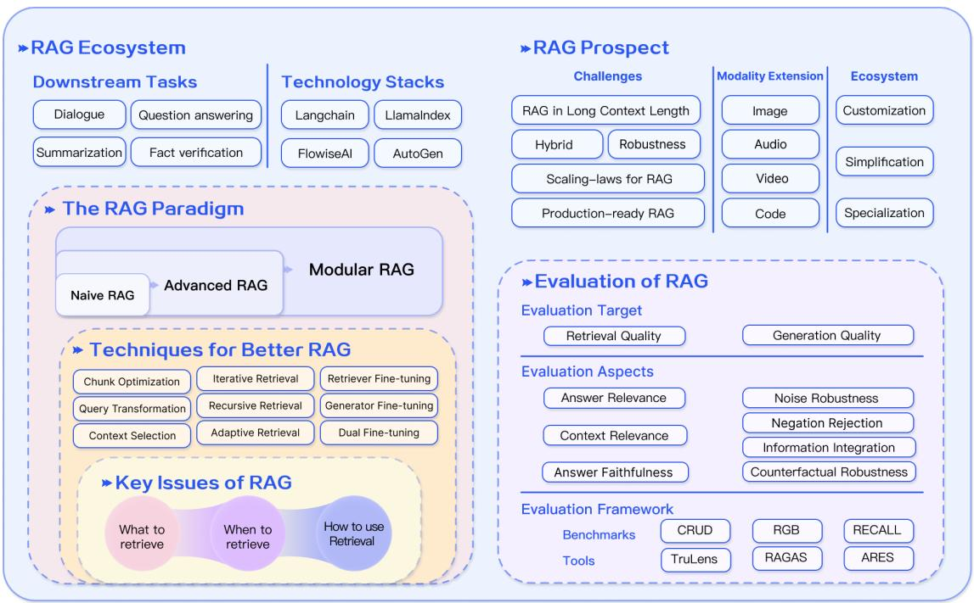
图6. RAG生态系统概览 初始学习曲线。3) 专业化 - 优化RAG以更好地服务于生产环境。 RAG模型与其技术栈的共生发展态势显著：技术进步不断为现有基础设施树立新标杆，而技术栈的升级又反哺RAG能力的进化。RAG工具链正逐步聚合为底层技术栈，为高阶企业应用奠定基础。但完全集成化、一体化的平台构想仍需未来持续创新方能实现。 # F. 多模态RAG RAG已超越最初基于文本的问答范畴，拥抱多元模态数据。这一扩展催生了融合RAG理念的创新多模态模型，其应用已横跨多个领域： 图像。RA-CM3 [176] 是首个能同时检索与生成文本图像的多模态模型。BLIP-2 [177] 通过冻结图像编码器结合大语言模型实现高效的视觉语言预训练，支持零样本图像到文本转换。“Visualize Before You Write”方法[178]利用图像生成引导语言模型的文本生成，在开放式文本生成任务中展现出潜力。 音频与视频。GSS方法通过检索并拼接音频片段，将机器翻译数据转化为语音翻译数据[179]。UEOP通过整合外部离线语音转文本策略，实现了端到端自动语音识别的重大突破[180]。此外，基于KNN的注意力融合机制利用音频嵌入和语义相关文本嵌入优化ASR，从而加速领域适应过程。 Vid2Seq通过引入专用时间标记增强语言模型，实现在统一输出序列中预测事件边界与文本描述[181]。 代码。RBPS [182] 通过编码与频率分析检索符合开发者目标的代码示例，在小规模学习任务中表现卓越。该方法在测试断言生成和程序修复等任务中已展现出显著效果。针对结构化知识，CoK方法 [106] 首先从知识图谱中提取与输入查询相关的事实，随后将这些事实作为提示信息整合至输入中，从而提升知识图谱问答任务的性能。 # 八、结论 本文摘要如图6所示，重点阐述了RAG通过将语言模型的参数化知识与外部知识库的海量非参数化数据相融合，在增强大语言模型能力方面取得的重大进展。该综述展示了RAG技术的演进历程及其在多种任务中的应用实践，并系统梳理出RAG框架内三种发展范式：朴素RAG、高级RAG和模块化RAG，每种范式均代表对前代技术的渐进式提升。RAG与微调、强化学习等其他AI方法的技术融合进一步拓展了其能力边界。尽管RAG技术已取得长足进步，但在增强鲁棒性和处理长上下文方面仍存在研究空间。当前RAG的应用范围正延伸至多模态领域，通过适配其核心原理实现对图像、视频、代码等异构数据的解析处理，这一拓展突显了RAG在AI部署中的重要实践价值，已引发学术界与产业界的广泛关注。 16 RAG生态系统的蓬勃发展体现在以RAG为核心的AI应用激增及配套工具的持续演进。随着RAG应用疆域的拓展，亟需完善评估体系以匹配其发展节奏。确保精准且具代表性的性能评估，对全面衡量RAG为AI研发社群所作贡献至关重要。 # 参考文献 [1] N. Kandpal、H. Deng、A. Roberts、E. Wallace和C. Raffel，《大语言模型难以掌握长尾知识》，收录于《国际机器学习会议》。PMLR，2023年，第15696-15707页。 [2] 张毅, 李阳, 崔磊, 蔡东, 刘磊, 付涛, 黄鑫, 赵恩, 张颖, 陈宇等, “AI海洋中的塞壬之歌：大语言模型幻觉问题综述,” arXiv预印本 arXiv:2309.01219, 2023. [3] D. Arora, A. Kini, S. R. Chowdhury, N. Natarajan, G. Sinha, 和 A. Sharma，《面向零样本信息检索的Gar-meets-rag范式》，arXiv预印本arXiv:2310.20158，2023年。 [4] P·刘易斯, E·佩雷斯, A·皮克图斯, F·佩特罗尼, V·卡尔普欣, N·戈亚尔, H·库特勒, M·刘易斯, W-t·易, T·罗克特谢尔等，《面向知识密集型NLP任务的检索增强生成》，神经信息处理系统进展，第33卷，第9459-9474页，2020年。 [5] S. Borgeaud, A. Mensch, J. Hoffmann, T. Cai, E. Rutherford, K. Millican, G. B. Van Den Driessche, J.-B. Lespiau, B. Damoc, A. Clark 等, “通过从数万亿词元中检索改进语言模型,” 发表于《国际机器学习会议》。PMLR, 2022年, 第2206-2240页。 [6] L. Ouyang, J. Wu, X. Jiang, D. Almeida, C. Wainwright, P. Mishkin, C. Zhang, S. Agarwal, K. Slama, A. Ray等，《通过人类反馈训练语言模型遵循指令》，神经信息处理系统进展，第35卷，第27730-27744页，2022年。 [7] X. Ma, Y. Gong, P. He, H. Zhao, and N. Duan, “面向检索增强大语言模型的查询重写方法,” arXiv预印本 arXiv:2305.14283, 2023. [8] I. ILIN，“高级RAG技术：图解概览”，https://pub.towardsai.net/advanced-rag-techniques-an-illustrated-overview-04d193d8fec6，2023年。 [9] W.彭, G.李, Y.蒋, Z.王, D.欧, X.曾, E.陈等, “基于大语言模型的长尾查询改写技术在淘宝搜索中的应用,” arXiv预印本 arXiv:2311.03758, 2023. [10] H. S. 郑, S. 米什拉, X. 陈, H.-T. 程, E. H. 迟, Q. V. 乐, 及 D. 周, 《退一步思考：通过抽象激发大语言模型的推理能力》，arXiv预印本 arXiv:2310.06117，2023年。 [11] L. Gao, X. Ma, J. Lin, 与 J. Callan，《无需相关标签的精确零样本密集检索》，arXiv预印本 arXiv:2212.10496，2022年。 [12] V. 布拉戈耶维奇，“增强Haystack中的RAG管道：引入DiversityRanker与LostInTheMiddleRanker”，https://towardsdatascience.com/enhancing-rag-pipelines-in-haystack-45f14e2bc9f5，2023年。 [13] W. Yu, D. Iter, S. Wang, Y. Xu, M. Ju, S. Sanyal, C. Zhu, M. Zeng, 与 M. Jiang，《生成而非检索：大语言模型是强大的上下文生成器》，arXiv预印本 arXiv:2209.10063，2022年。 [14] 邵哲，龚毅，沈煜，黄敏，段楠，陈文，“通过迭代检索-生成协同增强检索增强型大语言模型”，arXiv预印本arXiv:2305.15294，2023年。 [15] X. Wang, Q. Yang, Y. Qiu, J. Liang, Q. He, Z. Gu, Y. Xiao, and W. Wang, “Knowledgept：基于知识库检索与存储增强的大语言模型,” arXiv preprint arXiv:2308.11761, 2023. [16] A. H. 劳达施尔，《忘掉RAG吧，未来属于RAG-Fusion》，https://towardsdatascience.com/forget-rag-the-future-is-rag-fusion-1147298d8ad1，2023年。 [17] X. Cheng, D. Luo, X. Chen, L. Liu, D. Zhao, and R. Yan, “自我提升：基于自记忆检索增强的文本生成,” arXiv预印本 arXiv:2305.02437, 2023. [18] S. Wang, Y. Xu, Y. Fang, Y. Liu, S. Sun, R. Xu, C. Zhu, 和 M. Zeng，“训练数据比你想象的更有价值：一种通过检索训练数据的简单有效方法”，arXiv预印本arXiv:2203.08773，2022年。 [19] 李X, 聂E, 梁S, “从分类到生成：跨语言检索增强ICL的洞见,” arXiv预印本 arXiv:2311.06595, 2023. [20] D. Cheng, S. Huang, J. Bi, Y. Zhan, J. Liu, Y. Wang, H. Sun, F. Wei, D. Deng, and Q. Zhang, “Uprise：提升零样本评估的通用提示检索方法,” arXiv预印本 arXiv:2303.08518, 2023. [21] Z. Dai, V. Y. Zhao, J. Ma, Y. Luan, J. Ni, J. Lu, A. Bakalov, K. Guu, K. B. Hall, and M.-W. Chang, “Promptagator：基于8个示例的少样本稠密检索”，arXiv预印本 arXiv:2209.11755，2022年。 [22] Z.孙、X.王、Y.泰、Y.杨与D.周，《朗诵增强型语言模型》，arXiv预印本arXiv:2210.01296，2022年。 [23] O. Khattab、K. Santhanam、X. L. Li、D. Hall、P. Liang、C. Potts 和 M. Zaharia，《演示-搜索-预测：组合检索与语言模型实现知识密集型自然语言处理》，arXiv预印本 arXiv:2212.14024，2022年。 [24] Z. Jiang, F. F. Xu, L. Gao, Z. Sun, Q. Liu, J. Dwivedi-Yu, Y. Yang, J. Callan, G. Neubig，《主动检索增强生成》，arXiv预印本arXiv:2305.06983，2023年。 [25] A. Asai、Z. Wu、Y. Wang、A. Sil 和 H. Hajishirzi，《Self-RAG：通过自我反思学习检索、生成与批判》，arXiv预印本 arXiv:2310.11511，2023年。 [26] Z. Ke, W. Kong, C. Li, M. Zhang, Q. Mei, 和 M. Bendersky, “弥合检索器与大语言模型之间的偏好鸿沟,” arXiv预印本 arXiv:2401.06954, 2024. [27] X. V. 林, X. 陈, M. 陈, W. 史, M. 洛梅利, R. 詹姆斯, P. 罗德里格斯, J. 卡恩, G. 西尔瓦西, M. 刘易斯 等, “Ra-dit: 检索增强的双指令调优,” arXiv预印本 arXiv:2310.01352, 2023. [28] O. Ovadia, M. Brief, M. Mishaeli, 与 O. Elisha，《微调还是检索？比较大语言模型中的知识注入》，arXiv预印本 arXiv:2312.05934，2023年。 [29] 谭兰、蔡东、王洋、黄浩、毛晓霖，《复制即所需》，载于第十一届国际学习表征会议，2022年。 [30] T. Chen, H. Wang, S. Chen, W. Yu, K. Ma, X. Zhao, D. Yu, and H. Zhang, “密集X检索：我们应使用何种检索粒度？” arXiv预印本 arXiv:2312.06648, 2023. [31] F·罗与M·苏尔迪亚努，《分治式蕴含感知多跳证据检索》，arXiv预印本arXiv:2311.02616，2023年。 [32] 邱国、夏泽、余波、余浩、黄飞、李阳与阮金图，“基于检索增强风格迁移的多样化问题生成”，arXiv预印本arXiv:2310.14503，2023年。 [33] Z. Guo, S. Cheng, Y. Wang, P. Li, and Y. Liu, “面向非知识密集型任务的提示引导检索增强,” arXiv preprint arXiv:2305.17653, 2023. [34] Z. Wang, J. Araki, Z. Jiang, M. R. Parvez, 和 G. Neubig，《学习为检索增强生成过滤上下文》，arXiv预印本 arXiv:2311.08377，2023年。 [35] M. Seo, J. Baek, J. Thorne, 与 S. J. Hwang，《面向低资源领域任务的检索增强型数据扩充》，arXiv预印本arXiv:2402.13482，2024年。 [36] Y. Ma, Y. Cao, Y. Hong, 和 A. Sun, “大语言模型并非优秀的小样本信息抽取器，但却是困难样本的优秀重排序器！” arXiv预印本 arXiv:2303.08559, 2023. [37] 杜晓航、纪涵，“面向事件论元抽取的检索增强生成式问答”，arXiv预印本arXiv:2211.07067，2022年。 [38] 王力、杨宁与魏峰，《面向大语言模型的上下文示例检索学习》，arXiv预印本arXiv:2307.07164，2023年。 [39] S. Rajput、N. Mehta、A. Singh、R. H. Keshavan、T. Vu、L. Heldt、L. Hong、Y. Tay、V. Q. Tran、J. Samost等，《基于生成式检索的推荐系统》，arXiv预印本arXiv:2305.05065，2023年。 [40] B. Jin, H. Zeng, G. Wang, X. Chen, T. Wei, R. Li, Z. Wang, Z. Li, Y. Li, H. Lu 等, “语言模型作为语义索引器,” arXiv预印本 arXiv:2310.07815, 2023. [41] R. 阿南塔、T. 贝蒂、D. 沃迪亚尼克与S. 查皮迪，《面向检索增强生成的上下文调优》，arXiv预印本arXiv:2312.05708，2023年。 [42] G. Izacard, P. Lewis, M. Lomeli, L. Hosseini, F. Petroni, T. Schick, J. Dwivedi-Yu, A. Joulin, S. Riedel, 和 E. Grave，《基于检索增强语言模型的少样本学习》，arXiv预印本 arXiv:2208.03299，2022年。 [43] J. Huang, W. Ping, P. Xu, M. Shoeybi, K. C.-C. Chang, 和 B. Catanzaro, “Raven: 基于检索增强编码器-解码器语言模型的上下文学习,” arXiv预印本 arXiv:2308.07922, 2023. 17 [44] B. Wang, W. Ping, P. Xu, L. McAfee, Z. Liu, M. Shoeybi, Y. Dong, O. Kuchaiev, B. Li, C. Xiao 等, “是否应基于检索预训练自回归语言模型？一项综合性研究,” arXiv预印本 arXiv:2304.06762, 2023年. [45] B. Wang, W. Ping, L. McAfee, P. Xu, B. Li, M. Shoeybi, 和 B. Catanzaro, “Instructretro: 检索增强预训练后的指令调优,” arXiv预印本 arXiv:2310.07713, 2023. [46] S. Siriwardhana、R. Weerasekera、E. Wen、T. Kaluarachchi、R. Rana与S. Nanayakkara合著，《提升开放域问答中检索增强生成（RAG）模型的领域适应性》，载《计算语言学协会汇刊》第11卷，第1-17页，2023年。 [47] 余卓、熊超、余晟、刘政，《“增强适配检索器作为通用插件提升语言模型泛化能力”》，arXiv预印本arXiv:2305.17331，2023年。 [48] O. Yoran, T. Wolfson, O. Ram, 与 J. Berant，《使检索增强语言模型对无关上下文具备鲁棒性》，arXiv预印本 arXiv:2310.01558，2023年。 [49] H.-T. Chen, F. Xu, S. A. Arora, 及 E. Choi，《理解检索增强在长文本问答中的应用》，arXiv预印本arXiv:2310.12150，2023年。 [50] 余伟、张浩、潘翔、马锴、王浩、余栋，“链式笔记：增强检索增强语言模型的鲁棒性”，arXiv预印本arXiv:2311.09210，2023年。 [51] S. Xu, L. Pang, H. Shen, X. Cheng, and T.-S. Chua, “搜索链：面向知识密集型任务的高精度、可信且可追溯的大语言模型,” CoRR, vol. abs/2304.14732, 2023. [52] M. Berchansky、P. Izsak、A. Caciularu、I. Dagan 和 M. Wasserblat，《通过令牌消除优化检索增强型阅读器模型》，arXiv预印本arXiv:2310.13682，2023年。 [53] J. 拉腊、O. 奥多诺霍、A. 施特德里茨基、S. 考克斯、S. G. 罗德里格斯与A. D. 怀特，《PaperQA：面向科研的检索增强生成智能体》，arXiv预印本arXiv:2312.07559，2023年。 [54] F. Cuconasu、G. Trappolini、F. Siciliano、S. Filice、C. Campagnano、Y. Maarek、N. Tonellotto 和 F. Silvestri，《噪声的力量：重定义RAG系统的检索机制》，arXiv预印本arXiv:2401.14887，2024年。 [55] 张哲、张翔、任毅、石松、韩明、吴越、赖荣和曹政，“IAG：面向推理问题回答的归纳增强生成框架”，载于《2023年自然语言处理经验方法会议论文集》，2023年，第1-14页。 [56] N. Thakur、L. Bonifacio、X. Zhang、O. Ogundepo、E. Kamalloo、D. Alfonso-Hermelo、X. Li、Q. Liu、B. Chen、M. Rezagholizadeh等，《Nomiraci：通过识别未知实现稳健的多语言检索增强生成》，arXiv预印本arXiv:2312.11361，2023年。 [57] G. Kim、S. Kim、B. Jeon、J. Park 和 J. Kang，《澄清之树：利用检索增强大语言模型回答模糊问题》，arXiv预印本 arXiv:2310.14696，2023年。 [58] 王洋, 李平, 孙明, 刘洋, “大语言模型的自知引导检索增强技术,” arXiv预印本 arXiv:2310.05002, 2023年. [59] Z. Feng, X. Feng, D. Zhao, M. Yang, and B. Qin, “检索-生成协同增强的大语言模型,” arXiv预印本 arXiv:2310.05149, 2023. [60] P. Xu, W. Ping, X. Wu, L. McAfee, C. Zhu, Z. Liu, S. Subramanian, E. Bakhturina, M. Shoeybi, and B. Catanzaro, “检索遇见长上下文大语言模型,” arXiv预印本 arXiv:2310.03025, 2023. [61] H. Trivedi、N. Balasubramanian、T. Khot 和 A. Sabharwal，《通过思维链推理交错检索解决知识密集型多步问题》，arXiv预印本 arXiv:2212.10509，2022年。 [62] R. 任、Y. 王、Y. 曲、W. X. 赵、J. 刘、H. 田、H. 吴、J.-R. 文、H. 王，《基于检索增强的大型语言模型事实知识边界研究》，arXiv预印本arXiv:2307.11019，2023年。 [63] P. 萨蒂、S. 阿卜杜拉、A. 图利、S. 坎纳、A. 戈尔迪与C. D. 曼宁，《猛禽：面向树状检索结构的递归抽象处理方法》，arXiv预印本arXiv:2401.18059，2024年。 [64] O. Ram, Y. Levine, I. Dalmedigos, D. Muhlgay, A. Shashua, K. Leyton-Brown, 与 Y. Shoham, 《基于上下文检索增强的语言模型》，arXiv预印本 arXiv:2302.00083，2023年。 [65] 任毅、曹毅、郭鹏、方飞、马伟和林志，“检索-采样：基于混合检索增强的文档级事件论元抽取”，载《第61届计算语言学协会年会论文集（第一卷：长论文）》，2023年，第293-306页。 [66] Z. Wang, X. Pan, D. Yu, D. Yu, J. Chen, and H. Ji, “Zemi: 从多任务中学习零样本半参数语言模型,” arXiv预印本 arXiv:2210.00185, 2022. [67] 闫思齐，顾家琛，朱毅，凌振华，“纠错式检索增强生成”，arXiv预印本arXiv:2401.15884，2024年。 [68] P. Jain、L. B. Soares 和 T. Kwiatkowski，《1-pager：单次遍历答案生成与证据检索》，arXiv预印本 arXiv:2310.16568，2023年。 [69] H. Yang, Z. Li, Y. Zhang, J. Wang, N. Cheng, M. Li, 与 J. Xiao，《PRCA：通过可插拔奖励驱动上下文适配器适配黑盒大语言模型实现检索式问答》，arXiv预印本 arXiv:2310.18347，2023年。 [70] S. Zhuang, B. Liu, B. Koopman, 与 G. Zuccon，《开源大语言模型作为文档排序的强零样本查询似然模型》，arXiv预印本 arXiv:2310.13243，2023年。 [71] 徐飞、石伟和崔毅，“Recomp：通过压缩与选择性增强改进检索增强型语言模型”，arXiv预印本arXiv:2310.04408，2023年。 [72] W. Shi、S. Min、M. Yasunaga、M. Seo、R. James、M. Lewis、L. Zettlemoyer 和 W.-t. Yih，《Replug：基于检索增强的黑盒语言模型》，arXiv预印本 arXiv:2301.12652，2023年。 [73] E. Melz，《利用ARM-RAG增强大语言模型智能：面向检索增强生成的辅助原理记忆》，arXiv预印本arXiv:2311.04177，2023年。 [74] 王浩、黄伟、邓毅、王睿、王钊、王洋、米芳、潘建忠和黄凯锋，“Unims-rag：面向个性化对话系统的统一多源检索增强生成框架”，arXiv预印本arXiv:2401.13256，2024年。 [75] Z. Luo, C. Xu, P. Zhao, X. Geng, C. Tao, J. Ma, Q. Lin, and D. Jiang, “基于参数化知识引导的增强型大语言模型,” arXiv preprint arXiv:2305.04757, 2023. [76] 李翔, 刘志, 熊超, 余松, 谷雨, 刘钊, 余国良, “结构化感知的语言模型预训练提升结构化数据上的密集检索性能,” arXiv预印本 arXiv:2305.19912, 2023年. [77] M. Kang, J. M. Kwak, J. Baek, 与 S. J. Hwang，《知识图谱增强型语言模型在知识驱动对话生成中的应用》，arXiv预印本arXiv:2305.18846，2023年。 [78] 沈伟、高阳、黄超、万峰、全欣、毕威，“面向端到端任务型对话系统的检索-生成对齐方法”，arXiv预印本arXiv:2310.08877，2023年。 [79] T. Shi, L. Li, Z. Lin, T. Yang, X. Quan, 王强, “面向任务型对话系统的双反馈知识检索方法,” arXiv预印本 arXiv:2310.14528, 2023. [80] P. 拉纳德与A. 乔希，《法布拉：基于检索增强叙事构建的情报报告生成系统》，arXiv预印本arXiv:2310.13848，2023年。 [81] 蒋旭、张睿、徐阳、邱荣华、方毅、王震、唐杰、丁辉、褚晓亮、赵杰等，“思考与检索：基于假设知识图谱增强的医疗大语言模型”，arXiv预印本arXiv:2312.15883，2023年。 [82] J. Baek、S. Jeong、M. Kang、J. C. Park 和 S. J. Hwang，“知识增强型语言模型验证”，arXiv预印本 arXiv:2310.12836，2023年。 [83] 罗磊, 李逸飞, 哈法里·G, 潘松, “基于图的推理：可信且可解释的大语言模型推理”, arXiv预印本 arXiv:2310.01061, 2023年. [84] X. He, Y. Tian, Y. Sun, N. V. Chawla, T. Laurent, Y. LeCun, X. Bresson, 与 B. Hooi, “G-retriever: 面向文本图理解与问答的检索增强生成,” arXiv预印本 arXiv:2402.07630, 2024. [85] L. Zha, J. Zhou, L. Li, R. Wang, Q. Huang, S. Yang, J. Yuan, C. Su, X. Li, A. Su 等, “TableGPT：迈向将表格、自然语言和命令统一到一个GPT中的目标,” arXiv预印本 arXiv:2307.08674, 2023. [86] M. Gaur, K. Gunaratna, V. Srinivasan, 和 H. Jin, “ISEEq：利用动态元信息检索与知识图谱的信息寻求问题生成,” 发表于《AAAI人工智能会议论文集》, 第36卷, 第10期, 2022年, 第10672-10680页。 [87] F. Shi, X. Chen, K. Misra, N. Scales, D. Dohan, E. H. Chi, N. Schärli, and D. Zhou, “大语言模型容易受到无关上下文干扰,” in International Conference on Machine Learning. PMLR, 2023, pp. 31210-31227. [88] R. Teja，《使用LlamaIndex评估RAG系统的理想分块大小》，https://www.llamaindex.ai/blog/evaluating-the-ideal-chunk-size-for-a-rag-system-using-llamaindex-6207e5d3fec5，2023年。 18 [89] Langchain，“按字符递归分割”，https://python.langchain.com/docs/modules/data_Connection/document_transformers/recursive_text_splitter，2023。 [90] S. Yang，“高级RAG 01：从小到大的检索”，https://towardsdatascience.com/advanced-rag-01-small-to-big-retrieval-172181b396d4，2023。 [91] 王洋、N·利普卡、R·A·罗西、A·萧、R·张与T·德尔，《知识图谱提示在多文档问答中的应用》，arXiv预印本arXiv:2308.11730，2023年。 [92] D. Zhou, N. Scharli, L. Hou, J. Wei, N. Scales, X. Wang, D. Schuurmans, C. Cui, O. Bousquet, Q. Le 等，《最少到最多提示使大型语言模型具备复杂推理能力》，arXiv预印本 arXiv:2205.10625，2022年。 [93] S. Dhuliawala, M. Komeili, J. Xu, R. Raileanu, X. Li, A. Celikyilmaz, 和 J. Weston, “验证链减少大语言模型中的幻觉,” arXiv预印本 arXiv:2309.11495, 2023. [94] 李翔与李杰，《角度优化的文本嵌入》，arXiv预印本arXiv:2309.12871，2023年。 [95] VoyageAI，“Voyage的嵌入模型，” https://docs.voyageai.com/embeddings/，2023。 [96] BAAI, “Flagembedding,” https://github.com/FlagOpen/FlagEmbedding, 2023. [97] 张鹏, 肖松, 刘钊, 窦志成, 聂建云, “检索万物以增强大语言模型”, arXiv预印本 arXiv:2310.07554, 2023年. [98] N. F. 刘, K. 林, J. 休伊特, A. 帕兰杰佩, M. 贝维拉夸, F. 彼得罗尼, 与 P. 梁, 《迷失在中部：语言模型如何利用长上下文》, arXiv预印本 arXiv:2307.03172, 2023年。 [99] 高毅、盛天宇、向勇、熊英杰、王浩与张军，《ChatRec：迈向交互式可解释大语言模型增强推荐系统》，arXiv预印本arXiv:2303.14524，2023年。 [100] N. 安德森、C. 威尔逊与S. D. 理查德森，《Lingua：面向实时口译与自动配音场景的解决方案》，载于《第十五届美洲机器翻译协会双年会论文集（第二卷：用户与供应商及政府专题）》，J. 坎贝尔、S. 拉罗卡、J. 马尔恰诺、K. 萨文科夫与A. 亚尼舍夫斯基编。美国奥兰多：美洲机器翻译协会，2022年9月，第202-209页。[在线]。获取地址：https://aclanthology.org/2022.amta-upg.14 [101] 蒋浩、吴强、罗翔、李栋、林晨阳、杨洋、邱磊，《LongLLMLingua：通过提示压缩加速和增强长上下文场景中的语言模型》，arXiv预印本arXiv:2310.06839，2023年。 [102] V. Karpukhin, B. Oğuz, S. Min, P. Lewis, L. Wu, S. Edunov, D. Chen, 和 W.-t. Yih，《面向开放域问答的密集段落检索》，arXiv预印本 arXiv:2004.04906，2020年。 [103] Y. Ma、Y. Cao、Y. Hong 和 A. Sun，《大语言模型并非优秀的少样本信息抽取器，但可作为困难样本的优质重排序器！》arXiv，卷号：abs/2303.08559，2023年。[在线]。可访问：https://api_semanticscholar.org/CorpusID:257532405 [104] J. Cui, Z. Li, Y. Yan, B. Chen, and L. Yuan, “Chatlaw: 集成外部知识库的开源法律大语言模型,” arXiv preprint arXiv:2306.16092, 2023. [105] O. Yoran, T. Wolfson, O. Ram, 和 J. Berant，《使检索增强语言模型对无关上下文具有鲁棒性》，arXiv预印本arXiv:2310.01558，2023年。 [106] X. Li, R. Zhao, Y. K. Chia, B. Ding, L. Bing, S. Joty, 与 S. Poria, “知识链：基于结构化知识库的大型语言模型落地框架,” arXiv预印本 arXiv:2305.13269, 2023. [107] 杨浩、岳松、何洋，《Auto-GPT在线决策应用：基准测试与补充观点》，arXiv预印本arXiv:2306.02224，2023年。 [108] T. Schick、J. Dwivedi-Yu、R. Dessi、R. Raileanu、M. Lomeli、L. Zettlemoyer、N. Cancedda和T. Scialom，《Toolformer：语言模型能自学使用工具》，arXiv预印本arXiv:2302.04761，2023年。 [109] 张杰，“Graph-Toolformer：通过ChatGPT增强的提示赋予LLMs图推理能力”，arXiv预印本arXiv:2304.11116，2023年。 [110] R. Nakano, J. Hilton, S. Balaji, J. Wu, L. Ouyang, C. Kim, C. Hesse, S. Jain, V. Kosaraju, W. Saunders 等, “WebGPT：基于浏览器辅助与人类反馈的问答系统,” arXiv预印本 arXiv:2112.09332, 2021. [111] T. 克维亚特科夫斯基, J. 帕洛马基, O. 雷德菲尔德, M. 柯林斯, A. 帕里克, C. 阿尔贝蒂, D. 爱泼斯坦, I. 波洛苏欣, J. 德夫林, K. 李等，《自然问题：问答研究的基准》，Transactions 《计算语言学协会学报》，第7卷，第453-466页，2019年。 [112] 刘洋、S. Yavuz、R. Meng、M. Moorthy、S. Joty、C. Xiong 和周毅，《探索检索器与大型语言模型的集成策略》，arXiv预印本arXiv:2308.12574，2023年。 [113] M. Joshi、E. Choi、D. S. Weld 和 L. Zettlemoyer，《Triviaqa：一个用于阅读理解的大规模远程监督挑战数据集》，arXiv预印本 arXiv:1705.03551，2017年。 [114] P. Rajpurkar、J. Zhang、K. Lopyrev 和 P. Liang，《Squad：面向机器文本理解的10万+问题集》，arXiv预印本 arXiv:1606.05250，2016年。 [115] J. Berant, A. Chou, R. Frostig, 与 P. Liang，《基于问答对的Freebase语义解析》，收录于《2013年自然语言处理实证方法会议论文集》，2013年，第1533-1544页。 [116] A. Mallen、A. Asai、V. Zhong、R. Das、H. Hajishirzi 和 D. Khashabi，《何时不信任语言模型：参数化与非参数化记忆的有效性与局限性探究》，arXiv预印本 arXiv:2212.10511，2022年。 [117] T. Nguyen、M. Rosenberg、X. Song、J. Gao、S. Tiwary、R. Majumder 和 L. Deng，《MS MARCO：人类生成的机器阅读理解数据集》，2016。 [118] 杨子恒、齐鹏、张松、Yoshua Bengio、William W. Cohen、Ruslan Salakhutdinov 和 Christopher D. Manning，《HotpotQA：一个支持多样化、可解释多跳问答的数据集》，arXiv预印本 arXiv:1809.09600，2018年。 [119] X. Ho, A.-K. D. Nguyen, S. Sugawara 和 A. Aizawa，《构建用于推理步骤综合评估的多跳问答数据集》，arXiv预印本 arXiv:2011.01060，2020年。 [120] H. 特里维迪、N. 巴拉苏布拉曼尼安、T. 科特与A. 萨巴瓦尔，《Musique：通过单跳问题组合实现多跳问答》，计算语言学协会汇刊，第10卷，第539-554页，2022年。 [121] A. Fan, Y. Jernite, E. Perez, D. Grangier, J. Weston, 和 M. Auli, “Eli5: 长形式问答,” arXiv预印本 arXiv:1907.09190, 2019. [122] T. Kocisky, J. Schwarz, P. Blunsom, C. Dyer, K. M. Hermann, G. Melis, 和 E. Grefenstette, “叙事问答阅读理解挑战”, 《计算语言学协会汇刊》, 卷6, 页317–328, 2018年。 [123] K.-H. Lee, X. Chen, H. Furuta, J. Canny, 与 I. Fischer，《一种受人类启发的阅读智能体：具备超长上下文要旨记忆能力》，arXiv预印本 arXiv:2402.09727，2024年。 [124] I. Stelmakh、Y. Luan、B. Dhingra 和 M.-W. Chang，《ASQA：简答题遇上长答案》，arXiv预印本arXiv:2204.06092，2022年。 [125] 钟明、尹东、余涛、扎伊迪、穆图马、杰哈、阿瓦达拉、塞利基尔马兹、刘洋、邱晓等，《QMSum：基于查询的多领域会议摘要新基准》，arXiv预印本arXiv:2104.05938，2021年。 [126] P. Dasigi、K. Lo、I. Beltagy、A. Cohan、N. A. Smith和M. Gardner，《一个基于研究论文的信息寻求问题与答案数据集》，arXiv预印本arXiv:2105.03011，2021年。 [127] T. 默勒、A. 雷纳、R. 贾亚库马尔与M. 皮奇，《COVID-QA：面向COVID-19的问答数据集》，发表于ACL 2020”COVID-19自然语言处理”研讨会（NLP-COVID），2020年。 [128] 王旭、陈国豪、宋东、张钊、陈卓、肖强、江峰、李杰、万翔、王波等，“CMB：中文综合性医疗基准评测”，arXiv预印本arXiv:2308.08833，2023年。 [129] 曾辉，“大规模多任务中文理解能力评测”，arXiv预印本arXiv:2304.12986，2023年。 [130] R. Y. 庞, A. 帕里什, N. 乔希, N. 南贾, J. 方, A. 陈, V. 帕德马库马尔, J. 马, J. 汤普森, H. 何等，《QUALITY：长文本问答，行！》，arXiv预印本arXiv:2112.08608，2021年。 [131] P·克拉克、I·考伊、O·埃齐奥尼、T·科特、A·萨巴瓦尔、C·舍尼克、O·塔夫乔德，《自认已攻克问答系统？试试AI2推理挑战赛ARC》，arXiv预印本arXiv:1803.05457，2018年。 [132] A·塔尔莫尔、J·赫尔齐格、N·卢里与J·伯兰特，《CommonsenseQA：针对常识性知识的问答挑战》，arXiv预印本arXiv:1811.00937，2018年。 [133] E. Dinan, S. Roller, K. Shuster, A. Fan, M. Auli, 和 J. Weston, “维基百科向导：知识驱动的对话代理,” arXiv预印本 arXiv:1811.01241, 2018. [134] 王浩、胡明、邓毅、王睿、米芳、王伟、王洋、关伟聪、金毅和黄锦辉，《大型语言模型作为源》 19 个性化知识对话规划器，《arXiv预印本》arXiv:2310.08840，2023年。 [135] ——，“大型语言模型作为个性化知识对话的源规划器”，arXiv预印本 arXiv:2310.08840，2023年。 [136] 徐翔、苟泽伟、吴炜、牛正雨、吴昊、王晗与王树，“好久不见！具备长期角色记忆的开放域对话系统”，arXiv预印本arXiv:2203.05797，2022年。 [137] T.-H. 温, M. 加西奇, N. 姆尔克西奇, L. M. 罗哈斯-巴拉霍纳, P.-H. 苏, S. 乌尔特斯, D. 范戴克, 与 S. 杨, “神经对话系统中的条件生成与快照学习,” arXiv预印本 arXiv:1606.03352, 2016. [138] R. He 和 J. McAuley，“Ups and downs: 使用单类协同过滤建模时尚趋势的视觉演变”，载于《第25届国际万维网会议论文集》，2016年，第507–517页。 [139] 李松、季海波、韩家炜，《基于条件生成的文档级事件论元抽取》，arXiv预印本arXiv:2104.05919，2021年。 [140] S. Ebner、P. Xia、R. Culkin、K. Rawlins 和 B. Van Durme，《多句子论点链接》，arXiv预印本 arXiv:1911.03766，2019年。 [141] H. Elsahar、P. Vougiouklis、A. Remaci、C. Gravier、J. Hare、F. Laforest与E. Simperl合著，《T-Rex：面向知识库三元组的大规模自然语言对齐系统》，收录于《第十一届国际语言资源与评估会议论文集》（LREC 2018），2018年。 [142] O. Levy, M. Seo, E. Choi, 及 L. Zettlemoyer，《通过阅读理解实现零样本关系抽取》，arXiv预印本 arXiv:1706.04115，2017年。 [143] R. 泽勒斯、A. 霍尔茨曼、Y. 比斯克、A. 法尔哈迪、Y. 崔，《Hellaswag：机器真能完成你的句子吗？》，arXiv预印本arXiv:1905.07830，2019年。 [144] S. Kim、S. J. Joo、D. Kim、J. Jang、S. Ye、J. Shin和M. Seo，《CoT精选集：通过思维链微调提升语言模型的零样本与小样本学习能力》，arXiv预印本arXiv:2305.14045，2023年。 [145] A. Saha, V. Pahuja, M. Khapra, K. Sankaranarayanan, 和 S. Chandar, “复杂序列问答：基于知识图谱的链接问答对对话学习研究,” 发表于《AAAI人工智能会议论文集》, 第32卷, 第1期, 2018年. [146] D. Hendrycks、C. Burns、S. Basart、A. Zou、M. Mazeika、D. Song与J. Steinhardt，《大规模多任务语言理解能力评测》，arXiv预印本arXiv:2009.03300，2020年。 [147] S. Merity、C. Xiong、J. Bradbury 和 R. Socher，《指针哨兵混合模型》，arXiv预印本arXiv:1609.07843，2016年。 [148] M·格瓦、D·卡沙比、E·西格尔、T·科特、D·罗斯与J·贝兰特，《亚里士多德用过笔记本电脑吗？——蕴含隐式推理策略的问答基准》，《计算语言学协会汇刊》第9卷，第346-361页，2021年。 [149] J. Thorne, A. Vlachos, C. Christodoulopoulos, 和 A. Mittal, “FEVER: 用于事实提取与验证的大规模数据集,” arXiv预印本 arXiv:1803.05355, 2018. [150] N. Kotonya 和 F. Toni，《面向公共卫生声明的可解释自动事实核查》，arXiv预印本arXiv:2010.09926，2020年。 [151] R. Lebret、D. Grangier 和 M. Auli，《基于结构化数据的神经文本生成及其在传记领域的应用》，arXiv预印本 arXiv:1603.07771，2016年。 [152] 林秀树、P.布达尼亚、王鹏、C.阿克森、R.尼尔瓦南与G.纽比格，《Wikiasm：面向多领域基于方面的摘要数据集》，《计算语言学协会汇刊》第9卷，第211-225页，2021年。 [153] S. Narayan、S. B. Cohen与M. Lapata，《别告诉我细节，只要摘要！面向主题的卷积神经网络在极限摘要任务中的应用》，arXiv预印本arXiv:1808.08745，2018年。 [154] S. Saha、J. A. Junaed、M. Saleki、A. S. Sharma、M. R. Rifat、M. Rahouti、S. I. Ahmed、N. Mohammed和M. R. Amin，《Vio-lens：一个标注导致不同形式群体暴力社交网络帖子的新颖数据集及其评估》，收录于《第一届孟加拉语处理研讨会论文集（BLP-2023）》，2023年，第72-84页。 [155] X. Li 和 D. Roth，“学习问题分类器”，收录于《COLING 2002：第19届国际计算语言学会议》，2002年。 [156] R. Socher, A. Perelygin, J. Wu, J. Chuang, C. D. Manning, A. Y. Ng, 和 C. Potts, “基于情感树库语义组合性的递归深度模型,” 载于《2013年自然语言处理实证方法会议论文集》, 2013年, 第1631-1642页。 [157] H. Husain, H.-H. Wu, T. Gazit, M. Allamanis, M. Brockschmidt, 《CodeSearchNet挑战赛：评估语义代码搜索的现状》，arXiv预印本 arXiv:1909.09436，2019年。 [158] K. Cobbe、V. Kosaraju、M. Bavarian、M. Chen、H. Jun、L. Kaiser、M. Plappert、J. Tworek、J. Hilton、R. Nakano 等，《训练验证器解决数学应用题》，arXiv预印本arXiv:2110.14168，2021年。 [159] R. Steinberger、B. Pouliquen、A. Widiger、C. Ignat、T. Erjavec、D. Tufis和D. Varga，《JRC-Acquis：一个包含20多种语言的多语言对齐平行语料库》，arXiv预印本cs/0609058，2006年。 [160] Y. Hoshi, D. Miyashita, Y. Ng, K. Tatsuno, Y. Morioka, O. Torii, 和 J. Deguchi, “Ralle: 一个用于开发和评估检索增强大型语言模型的框架,” arXiv预印本 arXiv:2308.10633, 2023. [161] 刘杰，《构建生产就绪的RAG应用》，https://www.ai.engineer/summit/schedule/building-production-ready-rag-applications，2023年。 [162] I. Nguyen, “评估RAG第一部分：如何评估文档检索,” https://www.deepset.ai/blog/rag-evaluation-retrieval, 2023. [163] Q. Leng, K. Uhlenhuth, 和 A. Polyzotis, “RAG应用中LLM评估的最佳实践,” https://www.databricks.com/blog/LLM-auto-eval-best-practices-RAG, 2023. [164] S. Es, J. James, L. Espinosa-Anke, 与 S. Schockaert, 《Ragas：检索增强生成的自动化评估》, arXiv预印本 arXiv:2309.15217, 2023年. [165] J. Saad-Falcon、O. Khattab、C. Potts 和 M. Zaharia，《Ares：检索增强生成系统的自动化评估框架》，arXiv预印本 arXiv:2311.09476，2023年。 [166] C. Jarvis 和 J. Allard，《最大化LLM性能的技术综述》，https://community.openai.com/t/openai-dev-day-2023-breakout-sessions/505213#a-survey-of-techniques-for-maximizing-llm-performance-2，2023年。 [167] 陈杰、林浩、韩旭、孙磊，《检索增强生成中大规模语言模型的基准测试》，arXiv预印本arXiv:2309.01431，2023年。 [168] 刘洋、黄磊、李松、陈硕、周航、孟飞、周杰、孙栩，《RECALL：衡量大语言模型抵御外部反事实知识干扰的基准测试》，arXiv预印本arXiv:2311.08147，2023年。 [169] 吕毅, 李子健, 牛松, 熊飞翔, 唐博, 王伟, 吴昊, 刘欢, 徐涛, 陈恩红, “Crud-rag: 面向大语言模型检索增强生成的中文综合评测基准”, arXiv预印本 arXiv:2401.17043, 2024年. [170] P. Xu, W. Ping, X. Wu, L. McAfee, C. Zhu, Z. Liu, S. Subramanian, E. Bakhturina, M. Shoeybi, 和 B. Catanzaro，《检索遇见长上下文大语言模型》，arXiv预印本arXiv:2310.03025，2023年。 [171] C. Packer、V. Fang、S. G. Patil、K. Lin、S. Wooders 和 J. E. Gonzalez，《MemGPT：迈向将大语言模型作为操作系统》，arXiv预印本 arXiv:2310.08560，2023年。 [172] G. Xiao, Y. Tian, B. Chen, S. Han, and M. Lewis, “基于注意力汇聚的高效流式语言模型,” arXiv预印本 arXiv:2309.17453, 2023. [173] 张涛、S·G·帕蒂尔、N·贾因、S·沈、M·扎哈里亚、I·斯托伊卡、J·E·冈萨雷斯，《Raft：使语言模型适配领域特定检索增强生成》，arXiv预印本arXiv:2403.10131，2024年。 [174] J·卡普兰、S·麦坎德利什、T·亨尼根、T·B·布朗、B·切斯、R·柴尔德、S·格雷、A·拉德福德、J·吴与D·阿莫迪，《神经语言模型的缩放定律》，arXiv预印本arXiv:2001.08361，2020年。 [175] U. Alon, F. Xu, J. He, S. Sengupta, D. Roth, 和 G. Neubig, 《基于自动机增强检索的神经符号语言建模》, 载于《国际机器学习会议》, PMLR, 2022年, 第468-485页。 [176] M. Yasunaga、A. Aghajanyan、W. Shi、R. James、J. Leskovec、P. Liang、M. Lewis、L. Zettlemoyer 和 W.-t. Yih，《检索增强的多模态语言建模》，arXiv预印本 arXiv:2211.12561，2022年。 [177] 李杰、李栋、S.萨瓦雷斯与S.霍伊，《BLIP-2：基于冻结图像编码器与大型语言模型的语言-图像预训练引导方法》，arXiv预印本arXiv:2301.12597，2023年。 [178] 朱文、严安、卢毅、徐伟、王晓鸥、马克·埃克斯坦和王威廉，《写前视觉化：想象力引导的开放式文本生成》，arXiv预印本arXiv:2210.03765，2022年。 [179] J. Zhao, G. Haffar, 与 E. Shareghi, “基于口语词汇生成合成语音的语音翻译技术,” arXiv预印本 arXiv:2210.08174, 2022. [180] D. M. Chan, S. Ghosh, A. Rastrow, 和 B. Hoffmeister, “在上下文端到端自动语音识别中使用外部离策略语音到文本映射,” arXiv预印本 arXiv:2301.02736, 2023. 20 [181] A. Yang, A. Nagrani, P. H. Seo, A. Miech, J. Pont-Tuset, I. Laptev, J. Sivic, C. Schmid，《Vid2seq：面向密集视频描述的视觉语言模型大规模预训练》，发表于《IEEE/CVF计算机视觉与模式识别会议论文集》，2023年，第10714-10726页。 [182] N. Nashid, M. Sintaha, 与 A. Mesbah，《面向代码少样本学习的基于检索的提示选择》，收录于2023年IEEE/ACM第45届国际软件工程大会（ICSE），2023年，第2450–2462页。 二十一

